Geschäftsbericht 2022
  - Leistungen für Menschen mit Behinderung, Jugendliche und junge Erwachsene, Sozialentschädigung, Angehörige, Unternehmen und Projektträger

Impressum
Medieninhaber:in und Herausgeber:in:
Bundesamt für Soziales und Behindertenwesen
Babenbergerstraße 5, 1010 Wien
Verlagsort: Wien
Fotonachweis: Cover: unplash.com/Ferdinand Stöhr
Stand: 21. Dezember 2023

Copyright und Haftung:
Ein auszugsweiser Abdruck ist nur mit Quellenangabe gestattet, alle sonstigen Rechte sind ohne schriftliche Zustimmung des Medieninhabers unzulässig. Dies gilt insbesondere für jede Art der Vervielfältigung, der Übersetzung, der Speicherung auf Datenträgern zu kommerziellen Zwecken, sowie für die Verbreitung und Einspeicherung in elektronische Medien wie z. B. Internet oder CD Rom.
Im Falle von Zitierungen (im Zuge von wissenschaftlichen Arbeiten) ist als Quellenangabe anzugeben: Sozialministeriumservice (Hg.); Titel der jeweiligen Publikation, Erscheinungsjahr.
Es wird darauf verwiesen, dass alle Angaben in dieser Publikation trotz sorgfältiger Bearbeitung ohne Gewähr erfolgen und eine Haftung des Sozialministeriumservice und der Autorin/des Autors ausgeschlossen ist. Rechtausführungen stellen die unverbindliche Meinung der Autorin/des Autors dar und können der Rechtsprechung der unabhängigen Gerichte keinesfalls vorgreifen

Inhalt
1 Behinderung und Arbeitswelt 5
1.1 Behinderteneinstellung 5
1.1.1 Begünstigte Behinderte 5
1.1.2 Besonderer Kündigungsschutz 7
1.1.3 Beschäftigungspflicht und Ausgleichstaxe 7
1.2 Unterstützungsangebote 9
1.2.1 Individualförderungen 9
1.3 Projektförderungen zur Unterstützung der Beruflichen Teilhabe 10
1.3.1 Netzwerk Berufliche Assistenz (NEBA) 10
1.3.2 Weitere Projekte und Maßnahmen am Arbeitsmarkt 17
1.3.3 AusBildung bis 18 19
1.3.4 fit2work Beratung für Personen und Betriebe 25
2 Gleichstellung & Barrierefreiheit 35
2.1 Gleichstellung und Barrierefreiheit - Zahlenteil 36
3 Pflegeunterstützungen 38
3.1 Pflegende Angehörige 38
3.2 24-Stunden-Betreuung 39
3.3 Pflegekarenzgeld und Pflegeteilzeit 40
4 Renten & Entschädigungen 43
4.1 Kriegsopferversorgung 43
4.2 Kriegsgefangene und Zivilinternierte 44
4.3 Verbrechensopfer 45
4.4 Heimopferrenten 47
4.5 Impfgeschädigte 48
4.6 Opferfürsorge 49
4.7 Conterganhilfeleistung 50
5 Gesellschaftliche Inklusion 51
5.1 Behindertenpass 51
5.2 Parkausweis 52
5.3 Unterstützungsfonds für Menschen mit Behinderung 53
6 Sachverständigendienste 54
7 Organigramm – Stand Dezember 2023 56
8 Leitbild Sozialministeriumservice 57
Tabellenverzeichnis 59
Abbildungsverzeichnis 60

1 Behinderung und Arbeitswelt
Berufliche Teilhabe ist ein – wenn nicht sogar das zentrale – Element für eine gesamtgesellschaftliche Teilhabe von Menschen mit Behinderungen und für eine inklusive Gesellschaft.
  - Behinderteneinstellung
    - Begünstigte Behinderte
Österreichische Staatsbürgerinnen und Staatsbürger mit einem Grad der Behinderung von mindestens 50 Prozent können einen Antrag auf Feststellung als begünstigte Behinderte stellen.
Folgende Personen mit einem Grad der Behinderung von mindestens 50 % sind Österreichischen Staatsbürgern und Staatsbürgerinnen gleichgestellt:
- Unionsbürger und Unionsbürgerinnen, Staatsbürger und Staatsbürgerinnen von Vertragsparteien des Abkommens über den Europäischen Wirtschaftsraum, Schweizer Bürger und Bürgerinnen und deren Familienangehörige,
- Flüchtlinge, denen Asyl gewährt worden ist, solange sie zum dauernden Aufenthalt im Bundesgebiet berechtigt sind und
- Drittstaatsangehörige, die berechtigt sind, sich in Österreich aufzuhalten und einer Beschäftigung nachzugehen, soweit diese Drittstaatsangehörigen hinsichtlich der Bedingungen einer Entlassung nach dem Recht der Europäischen Union österreichischen Staatsbürgerinnen und Staatsbürgern gleichzustellen sind. Das sind insbesondere Personen, die eine kombinierte Aufenthalts- und Arbeitsbewilligung besitzen.
Nicht zu den begünstigte Behinderten gehören
- Schülerinnen und Schüler,
- Studierende,
- Personen, die nach bundes- oder landesgesetzlichen Vorschriften eine dauernde Pensionsleistung beziehen (dauernde Erwerbs- oder Berufsunfähigkeit, Ruhegenüsse oder Pensionen aus dem Versicherungsfall des Alters) und nicht in Beschäftigung stehen sowie
- Personen, die sich nicht in einem aufrechten sozialversicherungspflichtigen Dienstverhältnis stehen und auch auf einem geschützten Arbeitsplatz oder in einem Integrativen Betrieb nicht beschäftigt werden können.
Tabelle 1 Begünstigte Behinderte zum 31.12.2022
Begünstigte Behinderte zum 31.12.2022 | Bgld. | Ktn. | NÖ. | OÖ. | Sbg. | Stmk. | Tirol | Vbg. | Wien | Gesamt
männlich | 2.355 | 6.710 | 12.906 | 12.273 | 3.282 | 11.338 | 6.057 | 3.921 | 8.755 | 67.597
weiblich | 2.008 | 5.655 | 10.790 | 8.266 | 2.626 | 9.306 | 4.598 | 2.675 | 8.096 | 54.020
Gesamt | 4.363 | 12.365 | 23.696 | 20.539 | 5.908 | 20.644 | 10.655 | 6.596 | 16.851 | 121.617
Quelle Sozialministerium
Tabelle 2 erwerbstätige begünstigte Behinderte zum 31.12.2022
erwerbstätige begünstigte Behinderte zum 31.12.2022 | Bgld. | Ktn. | NÖ. | OÖ. | Sbg. | Stmk. | Tirol | Vbg. | Wien | Gesamt
männlich | 879 | 3.006 | 5.993 | 7.227 | 1.951 | 6.324 | 3.336 | 1.880 | 5.792 | 36.388
weiblich | 823 | 2466 | 4646 | 4429 | 1472 | 5236 | 2468 | 1113 | 5136 | 27.789
Gesamt | 1.702 | 5.472 | 10.639 | 11.656 | 3.423 | 11.560 | 5.804 | 2.993 | 10.928 | 64.177
Quelle Sozialministerium
Tabelle 3 nicht erwerbstätige begünstigte Behinderte zum 31.12.2022
nicht erwerbstätige begünstigte Behinderte zum 31.12.2022 | Bgld. | Ktn. | NÖ. | OÖ. | Sbg. | Stmk. | Tirol | Vbg. | Wien | Gesamt
männlich | 1.476 | 3.704 | 6.913 | 5.046 | 1.331 | 5.014 | 2.721 | 2.041 | 2.963 | 31.209
weiblich | 1.185 | 3.189 | 6.144 | 3.837 | 1.154 | 4.070 | 2.130 | 1.562 | 2.960 | 26.231
Gesamt | 2.661 | 6.893 | 13.057 | 8.883 | 2.485 | 9.084 | 4.851 | 3.603 | 5.923 | 57.440
Quelle Sozialministerium
    - Besonderer Kündigungsschutz
Neben der Beschäftigungspflicht sieht das Behinderteneinstellungsgesetz auch einen erhöhten Kündigungsschutz für Menschen mit Behinderungen vor.
Das Dienstverhältnis eines bzw. einer begünstigten Behinderten kann nur gekündigt werden, wenn mindestens vier Wochen Kündigungsfrist eingehalten werden und der Behindertenausschuss, der bei den Landesstellen des Sozialministeriumservice eingerichtet ist, zustimmt. In besonderen Ausnahmefällen kann die Zustimmung auch nachträglich erfolgen, ohne Zustimmung ist die Kündigung jedoch unwirksam.
Der besondere Kündigungsschutz wurde seitens der Unternehmen, aber auch von Behindertenvertretungen zunehmend als Einstellungshemmnis betrachtet. Deshalb wurden in Abstimmung mit den Sozialpartnern und den Behindertenverbänden Lockerungen des besonderen Kündigungsschutzes vorgenommen. Für neue, nach dem 1. Jänner 2011 geschlossene Dienstverhältnisse mit begünstigten Behinderten gilt der besondere Kündigungsschutz – abgesehen von gesetzlich festgelegten Ausnahmen – erst nach vier Jahren. Bestehende Dienstverhältnisse sind davon nicht betroffen.
Tabelle 4 Anträge auf Zustimmung bzw. nachträgliche Zustimmung zur Kündigung 2022
 | Bgld. | Ktn. | NÖ. | OÖ. | Sbg. | Stmk. | Tirol | Vbg. | Wien | Gesamt
Zustimmung | 0 | 3 | 2 | 14 | 1 | 1 | 3 | 1 | 16 | 41
Abweisung | 1 | 1 | 2 | 1 | 1 | 1 | 1 | 0 | 3 | 11
einvernehmliche Lösung | 2 | 7 | 25 | 29 | 9 | 42 | 12 | 4 | 56 | 186
Gesamt | 3 | 11 | 29 | 44 | 11 | 44 | 16 | 5 | 75 | 238
Quelle Sozialministerium
    - Beschäftigungspflicht und Ausgleichstaxe
Beschäftigungspflicht
Laut Behinderteneinstellungsgesetz (§ 1 Abs. 1) sind alle Unternehmen, die im Bundesgebiet 25 oder mehr Personen beschäftigen, verpflichtet, auf je 25 Dienstnehmerinnen und Dienstnehmer einen begünstigten Behinderten einzustellen.

Beispielsweise hat ein Unternehmen, das 100 Dienstnehmerinnen und Dienstnehmer beschäftigt, die Verpflichtung, vier begünstigte Behinderte einzustellen (Pflichtzahl: vier). Angestellte mit bestimmten besonders schweren Behinderungen (z.B. blinde Personen, Rollstuhlfahrerinnen und Rollstuhlfahrer) werden auf die Pflichtzahl doppelt angerechnet.
Für die Einstellung von begünstigten Behinderten wird der Dienstgeber bzw. die Dienstgeberin von der Kommunalsteuer, der Abgabe zum Familienlastenausgleichsfonds, der Handelskammerumlage und in Wien von der U-Bahn-Steuer befreit.
Tabelle 5 Einstellungspflichtige Dienstgeberinnen und Dienstgeber (DG)
Einstellungspflichtige DG | erfüllt | nicht erfüllt. | Gesamt
Beschäftigungspflicht | 5.257 | 16.839 | 22.096
Anteil in % | 23,79% | 76,21% | 100,00%
Quelle Sozialministeriumservice
Ausgleichstaxe
Sofern der Beschäftigungspflicht nicht oder nicht zur Gänze entsprochen wird, hat das Unternehmen pro offener Pflichtstelle und Monat eine Ausgleichstaxe zu entrichten.
Tabelle 6 Ausgleichstaxe 2022
Ausgleichstaxe im Jahr 2022
Pro Monat und offener Pflichtstelle bei 25-99 Beschäftigten | 276 Euro
Bei Betrieben mit 100 bis 399 Beschäftigten pro Monat und offener Pflichtstelle | 388 Euro
Bei Betrieben mit mehr als 400 Beschäftigten pro Monat und offener Pflichtstelle | 411 Euro
Quelle BGBl II 2021/570
Die gesamten eingehenden Ausgleichstaxen fließen in den Ausgleichstaxfonds. Die Mittel werden zweckgebunden für die Unterstützung der beruflichen Integration von Menschen mit Behinderungen verwendet. Zuschüsse aus diesem Fonds können sowohl Betroffene selbst als auch deren Vorgesetzte erhalten. Im Jahr 2022 betrug die vorgeschriebene Ausgleichtaxe insgesamt 176,8 Millionen Euro.

  - Unterstützungsangebote
Förderungen und Hilfen können sowohl der Dienstgeber / die Dienstgeberin als auch der/die Dienstnehmer/in erhalten. Sie dienen der Erleichterung beim Eintritt in das Erwerbsleben und der Sicherung und Erhaltung bestehender Arbeitsplätze.
    - Individualförderungen
Individualförderungen können gewährt werden für:
- Arbeit und Ausbildung (barrierefreie Arbeitsplatzadaptierungen, Zuschuss zur barrierefreien Ausbildung, Unterstützungsangebote für schwerhörige und gehörlose Menschen, Schulungskosten etc.)
- Lohnförderungen (Entgelt- und Arbeitsplatzsicherungszuschuss, Inklusionsförderung/plus/Frauen, Inklusionsbonus für Lehrlinge, Überbrückungszuschuss für Selbständige mit Behinderungen)
- Mobilitätsförderungen (Orientierungs- und Mobilitätstraining, Anschaffung eines Assistenzhundes, Mobilitätszuschuss, Erlangung der Lenkerberechtigung, Erwerb eines Kraftfahrzeugs etc.)
- Förderungen für Unternehmer:innen mit Behinderung (zur Gründung einer selbstständigen Erwerbstätigkeit sowie zur Sicherung einer bereits bestehenden selbständigen Erwerbstätigkeit bei vorübergehenden behinderungsbedingten existenzbedrohenden Situationen)
Tabelle 7 bewilligte Individualförderungen 2022
 | Bgld. | Ktn. | NÖ. | OÖ. | Sbg. | Stmk. | Tirol | Vbg. | Wien | Ausland | Gesamt
Arbeit und Ausbildung | 32 | 39 | 214 | 369 | 47 | 191 | 146 | 50 | 335 | 0 | 1.423
Mobilität | 335 | 769 | 2.226 | 2.195 | 531 | 1.288 | 1.088 | 477 | 1.356 | 10 | 10.275
Selbstständige | 0 | 0 | 8 | 4 | 2 | 4 | 0 | 1 | 5 | 0 | 24
Gesamt | 367 | 808 | 2.448 | 2.568 | 580 | 1.483 | 1.234 | 528 | 1.696 | 10 | 11.722
Quelle Sozialministeriumservice

Mit einem umfassenden Angebot an Lohnkostenförderungen sollen Unternehmen dazu angehalten werden, für Menschen mit Behinderungen einen Arbeitsplatz bzw. Ausbildungsplatz zu schaffen und das neue Arbeitsverhältnis auch nachhaltig abzusichern.
Tabelle 8 laufende Lohnförderungen 2022
Bgld. | Ktn. | NÖ. | OÖ. | Sbg. | Stmk. | Tirol | Vbg. | Wien | Adresse inaktiv | Gesamt
367 | 911 | 2.012 | 1.004 | 673 | 2.085 | 1.557 | 877 | 1.208 | 1 | 10.695
Quelle Sozialministeriumservice
  - Projektförderungen zur Unterstützung der Beruflichen Teilhabe
Die aktive Arbeitsmarktpolitik für Menschen mit Behinderung umfasst neben den Individualförderungen auch Projektförderungen. Den Kernpunkt für die Projektförderungen stellt das Netzwerk Berufliche Assistenzen (NEBA) als ein differenziertes System zur Unterstützung von Menschen mit Behinderung und ausgrenzungsgefährdeten Jugendlichen dar.
2012 wurden österreichweit erstmals ein Großteil der bestehenden, vom Sozialministeriumservice geförderten, Angebote für Menschen mit Behinderungen und ausgrenzungsgefährdete Jugendliche unter der Dachmarke Netzwerk Berufliche Assistenz (NEBA) zusammengefasst.
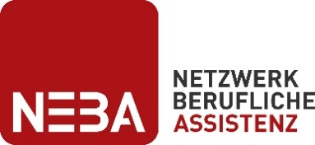
    - Netzwerk Berufliche Assistenz (NEBA)
Das Netzwerk Berufliche Assistenz setzt sich aktuell aus den sechs standardisierten Angeboten Jugendcoaching, AusbildungsFit, Berufsausbildungsassistenz, Arbeitsassistenz, Jobcoaching und Betriebsservice zusammen.
Die NEBA-Angebote wurden 2022 im Rahmen von 232 Einzelprojekten von Partnerorganisationen umgesetzt. Die Ausgaben im Jahr 2022 betrugen über 195 Millionen Euro.
Diese Gelder kamen aus den Mitteln des Ausgleichstaxfonds, der Behindertenpolitik, der Arbeitsmarktpolitik und des Europäischen Sozialfonds. Infolge der Corona-Krise werden für die Jahre 2022 und 2023 auch Gelder aus der „Aufbau- und Resilienzfazilität“ (NextGenerationEU) zur Verfügung gestellt.
NEBA dient dazu, für Jugendliche mit den unterschiedlichsten Problemlagen Unterstützungsangebote vom größtenteils staatlich organisierten Bereich Schule in den grundsätzlich privat organisierten Bereich Beruf anzubieten („Übergang Schule-Beruf“). Für Menschen mit Behinderungen über 25 Jahre stellt NEBA Unterstützungsangebote im Bereich der Erlangung und Sicherung von Arbeitsplätzen bereit. Ebenso bietet NEBA Betrieben aller Branchen Beratung und Unterstützung bei allen Anliegen auf dem Weg zur beruflichen Inklusion an.
Somit trägt NEBA zur Förderung eines offenen, inklusiven und für Menschen mit Behinderungen barrierefrei zugänglichen Arbeitsmarktes und fei gewählten Arbeitsumfeldes bei und kann kostenlos in Anspruch genommen werden.
Infos unter www.neba.at
Tabelle 9 Netzwerk Berufliche Assistenz 2022
NEBA Projekte 2021 | Anzahl der Projekte | Teilnahmen | Ausgaben in EUR
Jugendcoaching | 35 | 67.023 | 57.256.824,21
AusbildungsFit inklusive Vormodul | 59 | 6.486 | 56.460.438,92
Berufsausbildungsassistenz | 21 | 10.816 | 30.564.578,76
Arbeitsassistenz | 45 | 17.796 | 41.342.249,08
Jobcoaching | 24 | 2.372 | 9.661.409,17
Gesamt | 184 | 104.493 | 195.285.500,14
Quelle: PROJMBI eingefrorener Datenstand 01.01.2023, Übersicht PROJ INDV 2022 und BundesKOST
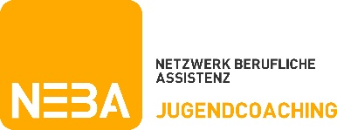
      - Jugendcoaching
Das Jugendcoaching zielt darauf ab, Jugendliche durch Beratung, Begleitung und Case Management Perspektiven aufzuzeigen. Beim Jugendcoaching handelt es sich noch um keine konkrete Ausbildung, sondern um eine Beratungsmaßnahme, damit Jugendliche nicht auf der Straße landen und aus dem Sozialsystem fallen. Ziel ist ein erfolgreicher Übertritt ins zukünftige Berufsleben.
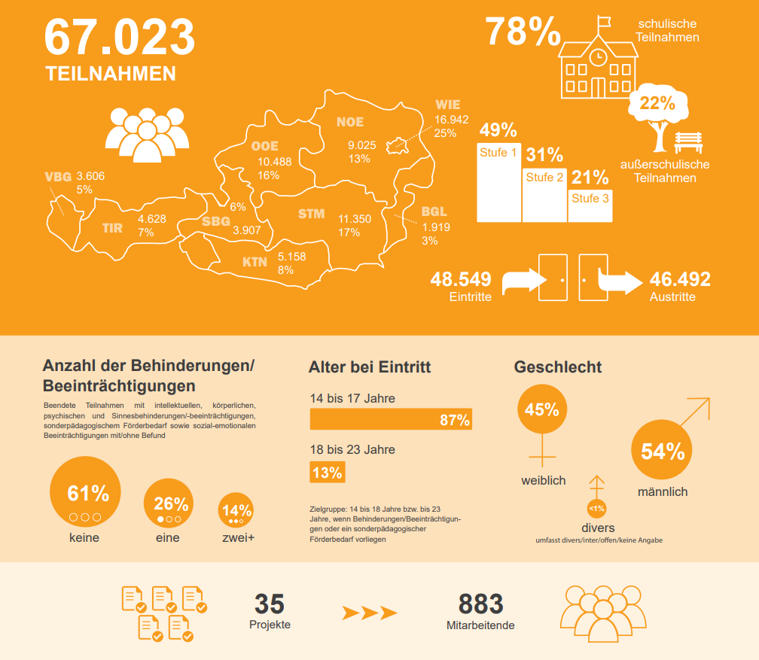
Abbildung 1: Datasheet Jugendcoaching 2022
Quelle: BundesKOST

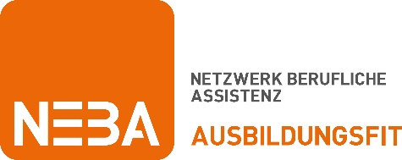
AusbildungsFit und Vormodul AusbildungsFit (VOPS)
AusbildungsFit (vormals Produktionsschule) soll grundsätzlich allen Jugendlichen mit Unterstützungsbedarf, bei denen ein Eintritt in eine weiterführende Berufsausbildung bzw. schulische Ausbildung oder deren erfolgreicher Besuch durch Nichterfüllung aller definierter Basiskompetenzen erschwert wird, ausbildungsfit machen. Es werden individuelle Fähigkeiten für den nächsten Schritt zur Ausbildung geschult. Für Jugendliche, die einen niederschwelligen Einstieg in AusbildungsFit benötigen, steht das Angebot „Vormodul AusbildungsFit“ zur Verfügung.
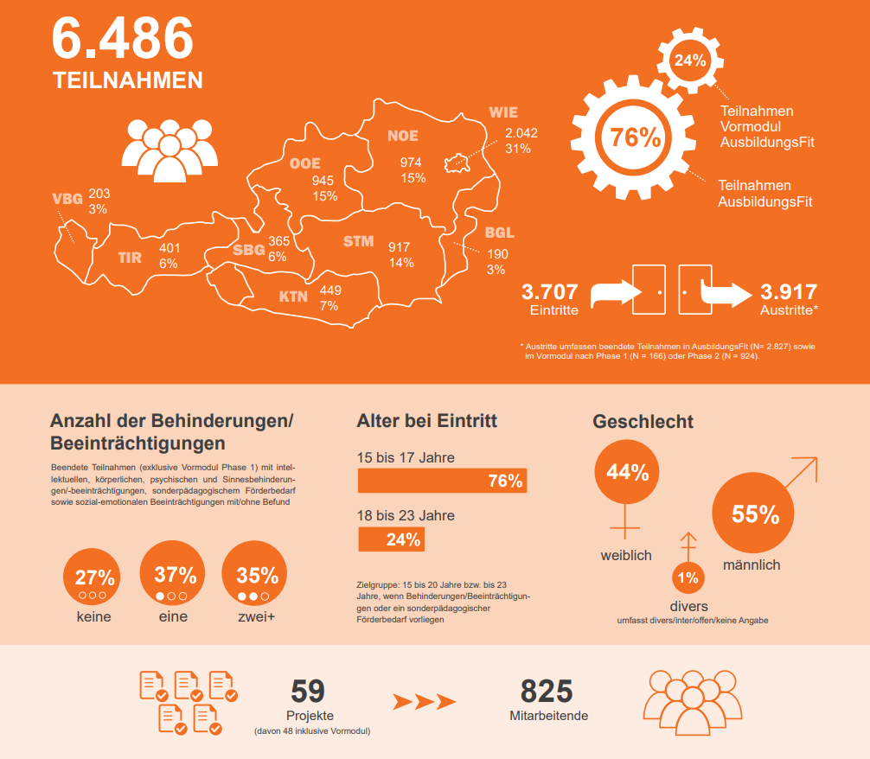
Abbildung 2: Datasheet AusbildungsFit 2022
Quelle: BundesKOST
      - Berufsausbildungsassistenz
Die Berufsausbildungsassistenz (BAS) unterstützt Jugendliche mit Behinderungen und anderen Vermittlungshemmnissen im Rahmen einer Berufsausbildung in Form einer verlängerten Lehre oder Teilqualifizierung nach § 8b Berufsausbildungsgesetz (BAG). Jugendliche werden während ihrer gesamten Ausbildung sowohl im Betrieb als auch in der Schule begleitet und damit werden nachhaltig die Ausbildungswege abgesichert.
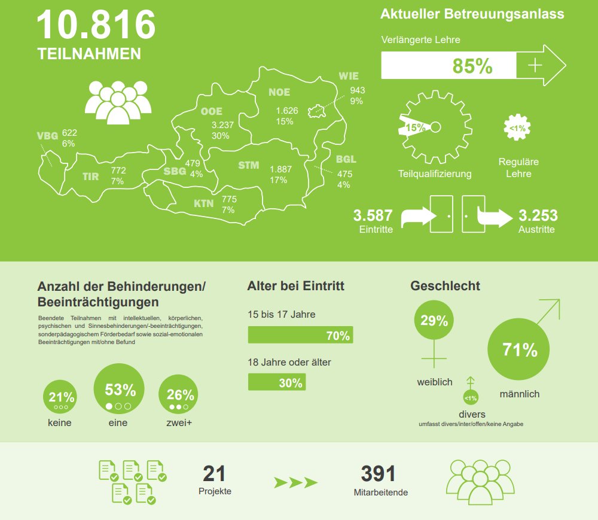
Abbildung 3: Datasheet Berufsausbildungsassistenz 2022
Quelle: BundesKOST
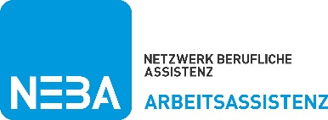
      - Arbeitsassistenz
Die Arbeitsassitenz unterstützt Menschen mit Behinderungen bei der Erlangung und Sicherung von Arbeitsplätzen. Unternehmen, die Menschen mit Behinderungen einstellen wollen, erhalten durch die Arbeitsassistenz Unterstützung bei Fragen zu gesetzlichen Rahmenbedingungen, Informationen über Förderleistungen und Hilfestellung bei Problemen im Betrieb.

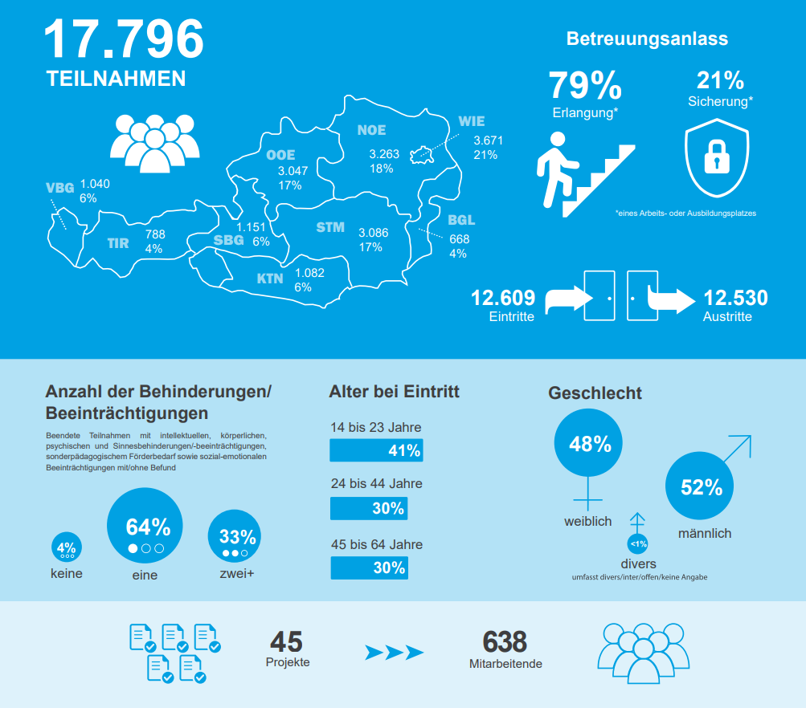
Abbildung 4: Datasheet Arbeitsassistenz 2022
Quelle: BundesKOST
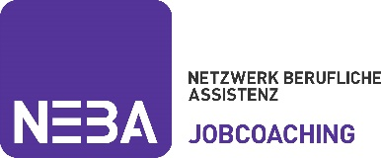
      - Jobcoaching
Das Jobcoaching bietet direkte, individuelle Unterstützung am Arbeitsplatz für Personen mit einem umfassenderen Assistenzbedarf (z.B. aufgrund einer Lernbehinderung oder mehrfachen Problemstellungen). Dabei werden sowohl die fachlichen und kommunikativen als auch die sozialen Kompetenzen gefördert, damit sie die gestellten Anforderungen dauerhaft eigenständig erfüllen können.

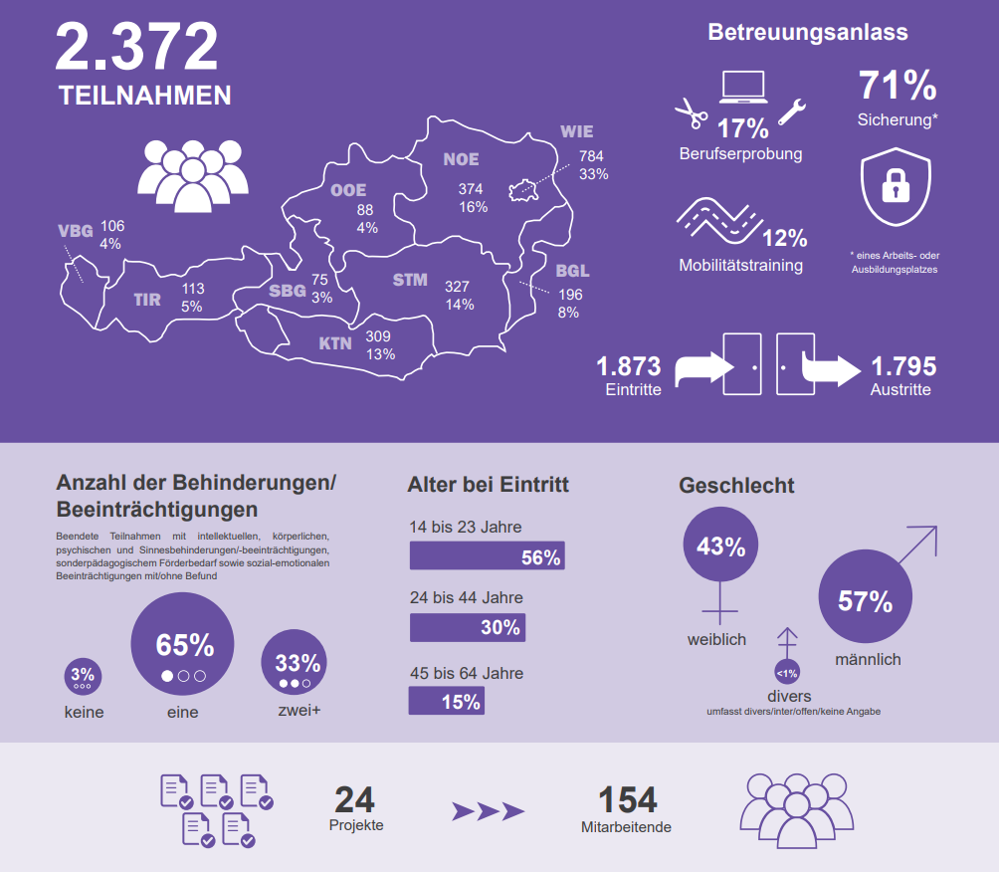
Abbildung 5: Datasheet Jobcoaching 2022
Quelle: BundesKOST
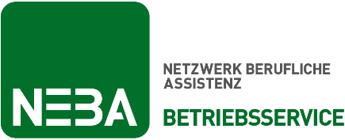
      - Betriebsservice
Das Betriebsservice widmet sich einer intensiven Kooperation und Vernetzung mit Betrieben und stellt ein maßgeschneidertes Beratungs- und Serviceangebot rund um die berufliche Integration von Menschen mit Behinderungen bereit. Ziel ist die nachhaltige Schaffung und Sicherung von Arbeitsplätzen für diese Zielgruppe in Betrieben aller Branchen und unabhängig von der Betriebsgröße.
Der Fokus verstärkt auf die Bedürfnisse der Betriebe gelegt.
Durch
- ein systematisches proaktives Zugehen auf Unternehmen auf Augenhöhe,
- durch gezielte Netzwerkarbeit und Beziehungspflege,
- durch bedarfsgerecht gezielte Information und Sensibilisierung zum Thema „Arbeit und Behinderung“,
- durch umfassende Beratung über die zahlreichen Förderungsangebote, Vorteile und den Mehrwert bei Beschäftigung von Menschen mit Behinderungen bis hin zu einer intensiven Begleitung beim Recruiting im Betrieb
sollen Unternehmen verstärkt als Partner:innen gewonnen und zur Beschäftigung von Menschen mit Behinderungen motiviert werden.
Mehr Infos unter https://www.betriebsservice.info/
Als weitere Projekte und Maßnahmen am Arbeitsmarkt bietet das Sozialministeriumservice Qualifizierungsprojekte mit dem Ziel die berufliche Integration von Menschen mit Behinderungen zu erleichtern und Persönliche Assistenz am Arbeitsplatz.
    - Weitere Projekte und Maßnahmen am Arbeitsmarkt
      - Persönliche Assistenz am Arbeitsplatz
Die Persönliche Assistenz am Arbeitspalktz ist ein Unterstützungangebot für die Ausübung eines Berufes
- Absolvierung einer Berufsausbildung oder den Besuch einer höheren Schule
- Teilnahme an einer arbeitsmarktpolitischen Maßnahme
Das Angebot können Personen ab Pflegestufe 3 in Anspruch nehmen, die auf Grund ihrer Beeinträchtigung eine persönliche Unterstützung am Arbeitsplatz benötigen, wie zum Beispiel
- Begleitung auf dem Weg zwischen Wohnung und Arbeitsstelle oder Ausbildungsort
- Begleitung bei dienstlichen Verpflichtungen außerhalb des Arbeitsplatzes
- manuelle Unterstützungstätigkeiten bei der Dienstverrichtung oder während der Ausbildungszeit
- Assistenz bei der Körperpflege während der Dienst- oder Ausbildungszeit
- Sonstige behinderungsbedingt erforderliche Assistenzleistungen – zum Beispiel Hilfe beim Mittagessen, Hilfe beim Ein- und Aussteigen, An- und Ausziehen der Jacke
      - Qualifizierungsmaßnahmen
Im Rahmen von Qualifizierungsprojekten werden Menschen mit Behinderungen gezielte Maßnahmen zur Qualifizierung angeboten, um die Chancen einer Teilhabe am Arbeitsmarkt zu erhöhen.
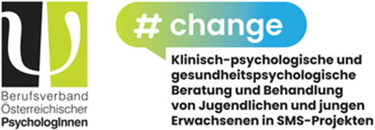
      - Erfolgsprojekt #change
Das Projekt #change bietet klinisch-psychologische und gesundheitspsychologische Beratung und Behandlung von Jugendlichen und jungen Erwachsenen. Es wird vom Sozialministeriumservice gefördert und vom Berufsverband Österreichischer Psycholog:nnen (BÖP) umgesetzt. Das Projekt richtet sich an Jugendliche und junge Erwachsene bis zur Vollendung des 24. Lebensjahres und kann niederschwellig und kostenfrei in Anspruch genommen werden. #change soll den Jugendlichen und jungen Erwachsenen eine erfolgreiche Teilnahme an den SMS-Projekten ermöglichen und ihre Chance beim (Wieder)einstieg in den ersten Arbeitsmarkt erhöhen.
#change startete 2022 mit einer Fördersumme von 2,5 Millionen Euro und wurde 2023 mit weiteren 3 Millionen Euro verlängert. 1.389 Jugendliche und junge Erwachsene wurden im Jahr 2022 aufgenommen, weitere 1.400 können im Jahr 2023 eine Behandlung beginnen. Aktuell sind 197 Behandler:innen – klinische Psychologinnen und Psychologen sowie Gesundheitspsychologinnen und -pschologen – des BÖP aktiv für das Projekt #change tätig und betreuen Jugendliche und junge Erwachsene aus 57 verschiedenen Herkunftsländern.
Die Evaluierungen der Uni Wien und der BundesKOST (Bundesweite Koordinierungsstelle AusBildung bis 18/Ausbildung-Beruf) sowie das positive Feedback aus den Reihen der Klientinnen und Klienten, Behandler:innen und Projektträger des Sozialministeriumservice zeigen, dass das Angebot wichtig ist, um den Bedarf an klinisch-psychologischer und gesundheitspsychologischer Beratung und Behandlung von Jugendlichen und jungen Erwachsenen decken zu können und ihnen eine erfolgreiche Teilnahme an Ausbildungs- und Coaching-Maßnahmen zu ermöglichen. #change schließt einen wichtigen Teil der Versorgungslücke bei der psychischen Unterstützung von Jugendlichen und jungen Erwachsenen. Es erhalten dabei überwiegend Jugendliche Hilfe, die sich private psychologische Behandlung nicht leisten könnten und die ohne Unterstützung häufig ihren Ausbildungsplatz verlieren oder in die Arbeitslosigkeit abrutschen würden.
    - 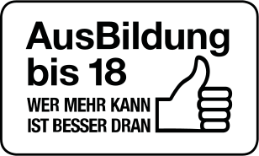AusBildung bis 18
In Österreich müssen Jugendliche bis zum 18. Geburtstag einer Ausbildung nachgehen. Bildungsabbrecher:innen werden von den Koordinierungsstellen AusBildung bis 18 kontaktiert, um sie zu unterstützen.
Die AusBildung bis 18 ist eine Initiative der österreichischen Bundesregierung unter der Federführung des Bundesministeriums für Arbeit und Wirtschaft. Das Sozialministeriumservice ist dabei wesentlich für die Umsetzung der institutionellen Maßnahmen der Ausbildungspflicht zuständig.
Ziel der Ausbildungspflicht ist es, dass alle Jugendlichen eine über den Pflichtschulabschluss hinausgehende Qualifikation erlangen, um deren Chancen auf eine nachhaltige Teilhabe am wirtschaftlichen und gesellschaftlichen Leben zu erhöhen. Dass dem so ist, zeigen die Arbeitslosenquoten deutlich: So fiel 2022 die Arbeitslosenquote für jene nur mit Pflichtschulabschluss mehr als dreimal so hoch aus (19,4 %) wie für jene mit Lehrabschluss (5,5 %). Bei Personen mit Abschluss einer Berufsbildenden mittleren Schule (2,9 %) oder Berufsbildenden höheren Schule (3,2 %) ist der Unterschied sogar noch deutlicher (vergleiche AMS (2022): Arbeitsmarktdaten im Kontext von Bildungsabschlüssen).
Prävention und Unterstützung statt Strafe
Zwar sieht das Ausbildungspflichtgesetz (wie übrigens auch das Schulpflichtgesetz) bei Nicht-Erfüllung Strafen für Erziehungsberechtigte vor, im Vordergrund des Ausbildungspflichtgesetzes steht aber die Unterstützung der Jugendlichen und ihrer Erziehungsberechtigten beziehungsweise die Prävention von frühzeitigem Bildungs- und Ausbildungsabbruch. Die Ausbildungs-, Unterstützungs- und Beratungsangebote werden laufend einer Qaulitätssicherung unterzogen , um für die unterschiedlichen Zielgruppen die notwendigen Angebote bereitstellen zu können.
Wie kann die Ausbildungspflicht erfüllt werden?
Die Ausbildungspflicht kann zunächst ihm Rahmen „klassischer“ Ausbildungsbereiche erfüllt werden, wie in Form eines weiterführenden Schulbesuchs, von Lehrausbildungen oder Ausbildungen zu Gesundheits- und Sozialberufen. Nicht für alle Jugendlichen sind diese Formen der Ausbildung der passende nächste Schritt auf ihrem Ausbildungsweg. Vorbereitende Maßnahmen (wie zum Beispiel Deutschkurse, Basisbildungskurse, Pflichtschulabschlusskurse) können ein sinnvoller Zwischenschritt sein. Ebenso benötigen manche Jugendliche Angebote zur beruflichen Integration oder Nachreifungsprojekte wie etwa Afit, um den (Einstiegs-)Anforderungen in verschiedenen Berufsausbildungen nachkommen zu können. Jugendliche, die bis zu ihrem 18. Geburtstag ohne eine Schule zu besuchen bzw. ohne Lehr- oder Ausbildungsvertrag einer Beschäftigung nachgehen, erfüllen die Ausbildungspflicht nicht. Unqualifizierte Beschäftigungsverhältnisse sind daher nur möglich, wenn dies ausdrücklich im Perspektiven- oder Betreuungsplan des oder der Jugendlichen zeitlich befristet und zweckdienlich schriftlich festgelegt wurde. Diesen erstellt das Sozialministeriumservice (in Form des Jugendcoachings) oder das Arbeitsmarktservice (AMS) gemeinsam mit den Jugendlichen. Die gesetzlichen Regelungen zur Verpflichtung zu Bildung oder Ausbildung für Jugendliche finden sich im Ausbildungspflichtgesetz (APflG).
Wohin kann man sich wenden?
Einen Überblick über die meist schwer überschaubare und regional oftmals ganz spezifische Angebotslandschaft haben die neun regionalen Koordinierungsstellen AusBildung bis 18 in den Bundesländern und eine bundesweite Koordinierungsstelle (BundesKOST). Aktuelle Übersichten und Informationsmaterialien, welche Ausbildungs-, Unterstützungs- und Beratungsangebote es im eigenen Bundesland gibt, können auch online auf der Webseite der BundesKOST (www.bundeskost.at) oder auf den Webseiten der Koordinierungsstellen abgerufen werden. Im Auftrag des Sozialministeriumservice sind die Koordinierungsstellen im Rahmen der Serviceline AusBildung bis 18 außerdem die erste Anlaufstelle für alle Fragen rund um die Ausbildungspflicht für Jugendliche und deren Familien, für Organisationen und Betriebe. Gleichzeitig sind sie aber auch wichtige Kooperationspartner und Schnittstelle für alle zentralen Stakeholder im Bereich Übergang Schule-Beruf, wie beispielsweise Stadt, Land, Schulbehörde, AMS, Kinder- und Jugendhilfe und viele mehr. Ebenso unterstützen die Koordinierungsstellen das Sozialministeriumservice in seinen Monitoringaufgaben (zum Beispiel durch Datenanalysen) und bei der Prozessoptimierung der AusBbildung bis 18 beziehungsweise in den Unterstützungsangeboten des Sozialministeriumservice am Übergang Schule-Beruf, den sogenannten NEBA Angeboten (Netzwerk berufliche Assistenz).
Monitoring AusBildung bis 18
Neben ihrer Informations- und Schnittstellenfunktion haben die Koordinierungsstellen auch die Aufgabe, aktiv an ausbildungspflichtverletzende Jugendliche heranzutreten, um diesen und deren Familien Unterstützung bei der Erfüllung der Ausbildungspflicht anzubieten. Dazu wurde ein Meldesystem aufgebaut, in das Schulen, Lehrlingsstellen, AMS, SMS und andere Anbieter:innen von Ausbildungsmaßnahmen Austritte und Eintritte aus ihren und in ihre Ausbildungsangebote einmelden. Auf diese Weise können Jugendliche, die eine Ausbildung abbrechen, rasch von den Koordinierungsstellen identifiziert, kontaktiert und unterstützt werden. Im Jahr 2022 konnte auf diesem Weg 4.299 ausbildungspflichtverletzenden Jugendlichen und deren Familien Unterstützung angeboten werden.
Während manche Jugendliche relativ rasch selbstständig wieder ins Ausbildungssystem zurückfinden, benötigten andere mehr Unterstützung aus ganz unterschiedlichen Gründen: Das reicht von erhöhtem Bedarf an Berufsorientierung, über Nachreifungsbedarf bis hin zu komplexen Multiproblemlagen, die das Fortkommen auf dem Ausbildungsweg erschweren (zum Beispiel belastende Familiensituation, Verlust des Tag-Nacht-Rhythmus oder Schulangst).
Insgesamt konnte bei 90 % die Begleitung positiv abgeschlossen werden. Bei 10 % blieb entweder der Ausbildungsstatus zuletzt unklar, weil zum Beispiel Briefe zur Kontaktaufnahme nicht zustellbar waren oder Jugendliche abgängig sind, oder der Fall wurde vom Sozialministeriumservice zur Anzeige gebracht.
Zusammenarbeit mit dem Jugendcoaching
Die Koordinierungsstellen arbeiten eng mit dem Jugendcoaching zusammen. Das Jugendcoaching ist (wie auch die Koordinierungsstellen) ein Angebot des Sozialministeriumservice und wurde im Zuge der AusBildung bis 18 sukzessive immer weiter ausgebaut.

Abbildung 6: Netzwerkstruktur AusBildung bis 18
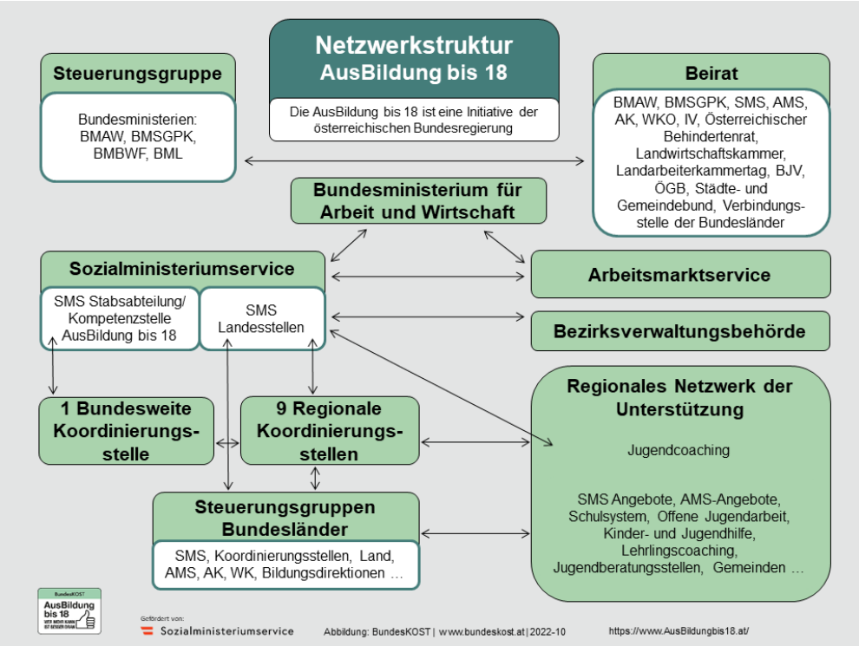Quelle: BundesKOST
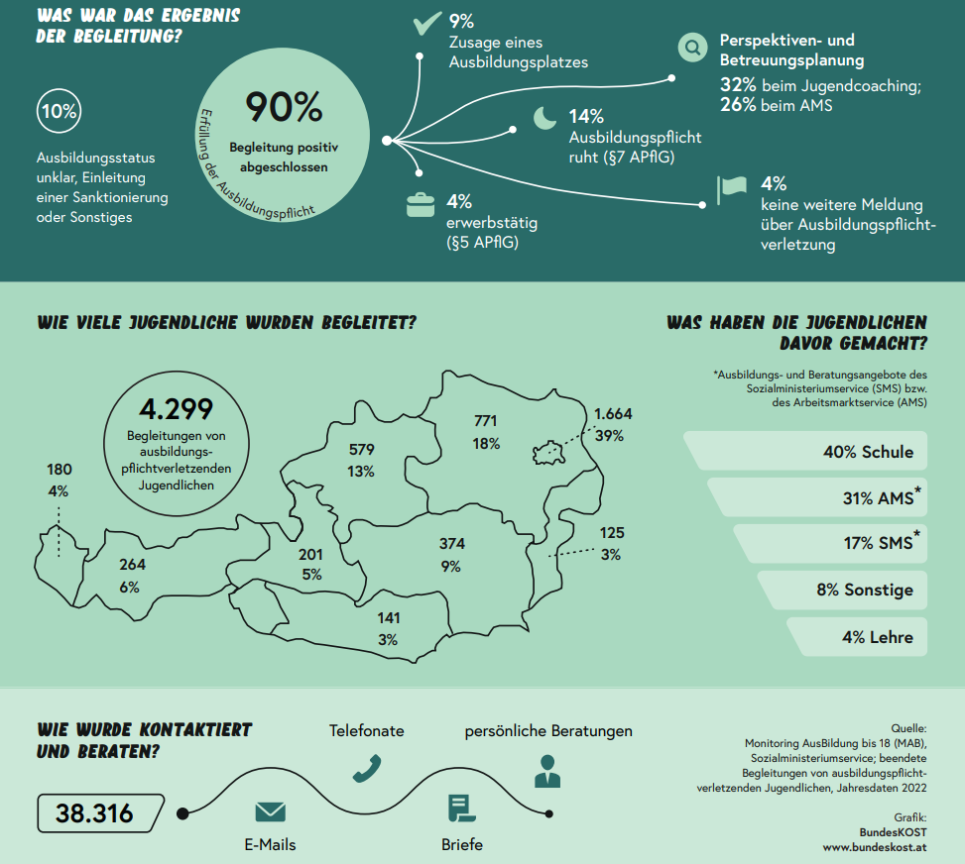
Abbildung 7: Datasheet AusBildung bis 18 – 2022
Quelle: BundesKOST
Tabelle 10 AusBildung bis 18
 |  | Bgld. | Ktn. | NÖ. | OÖ. | Sbg. | Stmk. | Tirol | Vbg. | Wien | Ge-samt
Anzahl Beendigungen Ausbildungspflicht verletzender Jugendlicher(APV) Gesamt |  | 125 | 141 | 771 | 579 | 201 | 374 | 264 | 180 | 1.664 | 4.299
davon weiblich |  | 53,6% | 51,5% | 47,0% | 47,7% | 45,8% | 44,1% | 46,6% | 42,2% | 40,9% | 44,5%
davon männlich |  | 46,4% | 48,9% | 53,0% | 52,3% | 54,2% | 55,9% | 53,4% | 57,8% | 59,1% | 55,5%
davon 15-Jährige |  | 20,0% | 19,1% | 15,3% | 14,3% | 10,9% | 10,7% | 17,0% | 7,2% | 13,0% | 13,7%
davon 16-Jährige |  | 38,4% | 46,1% | 39,8% | 41,3% | 43,3% | 44,1% | 44,7% | 43,3% | 43,3% | 42,5%
davon 17-Jährige |  | 40,0% | 34,8% | 44,9% | 44,4% | 45,8% | 45,2% | 38,3% | 49,4% | 43,7% | 43,7%
Status bei Beendigung der Begleitung
Begleitung positiv abgeschlossen: Erfüllung der Ausbildungspflicht | Zusage eines Ausbildungsplatzes vorhanden | 12,0% | 3,5% | 8,7% | 12,4% | 24,9% | 3,7% | 11,7% | 12,8% | 7,6% | 9,4%
 | Betreuung durch Jugendcoaching | 24,0% | 37,6% | 31,4% | 36,3% | 43,3% | 31,6% | 35,6% | 45,6% | 28,2% | 32,2%
 | Betreuung durch AMS | 25,6% | 31,2% | 31,0% | 15,9% | 13,9% | 25,1% | 20,8% | 12,8% | 31,0% | 26,1%
 | erwerbstätig (§5 APflG) - Abklärung durch Jugendcoaching | 3,2% | 2,8% | 4,0% | 9,2% | 2,0% | 5,9% | 5,7% | 5,0% | 2,9% | 4,4%
 | keine weitere Meldung über Ausbildungspflichtverletzung (§13 APflG) | 2,4% | 1,4% | 4,4% | 5,9% | 0,5% | 1,1% | 10,2% | 0,6% | 4,4% | 4,2%
 | Ausbildungspflicht ruht (§ 7 APflG) | 24,0% | 12,8% | 13,5% | 13,0% | 11,4% | 27,0% | 6,4% | 12,8% | 11,6% | 13,6%
Begleitung positiv abgeschlossen (Zwischensumme) |  | 91,2% | 89,4% | 93,0% | 92,6% | 96,0% | 94,4% | 90,5% | 89,4% | 85,8% | 90,0%
bislang kein positives Ergebnis | Ausbildungsstatus unklar | 0,0% | 0,7% | 0,9% | 2,2% | 0,0% | 1,6% | 0,0% | 1,1% | 4,0% | 2,2%
 | Einleitung Sanktionierung | 6,4% | 7,8% | 3,4% | 4,5% | 2,5% | 1,6% | 7,6% | 4,4% | 8,9% | 6,0%
 | Sonstiges | 2,4% | 2,1% | 2,7% | 0,7% | 1,5% | 2,4% | 1,9% | 5,0% | 1,3% | 1,8%
bislang kein positives Ergebnis (Zwischensumme) |  | 8,8% | 10,6% | 7,0% | 7,4% | 4,0% | 5,6% | 9,5% | 10,6% | 14,2% | 10,0%
Beendigungen Gesamt |  | 100,0% | 100,0% | 100,0% | 100,0% | 100,0% | 100,0% | 100,0% | 100,0% | 100,0% | 100,0%
Quelle Koordinierungsstellen AusBildung bis 18
Alle relevanten Informationen zur Ausbildung bis 18 finden Sie auf den Websites: https://AusBildungbis18.at/ und https://www.bundeskost.at
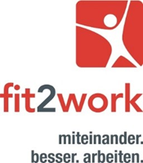
    - fit2work Beratung für Personen und Betriebe
Seit 2012 wird die fit2work Beratung für Personen flächendeckend in ganz Österreich angeboten. Sie richtet sich an Menschen, die auf Grund gesundheitlicher Probleme Gefahr laufen, ihren Arbeitsplatz zu verlieren, oder diesen bereits verloren haben und/oder arbeitsuchend sind. Um auch Unternehmen beim Erhalt der Arbeitsfähigkeit ihrer Beschäftigten zu unterstützen, gibt es seit 2013 österreichweit zusätzlich die fit2work Beratung für Betriebe.
Die gesetzliche Grundlage dafür ist das Arbeit- und Gesundheit-Gesetz, kurz AGG.
Anhand der Finanzierung durch das Bundesministerium für Arbeit und Wirtschaft, das Sozialministeriumservice, das AMS, die PV, die ÖGK und die AUVA bietet fit2work ein einzigartiges niederschwelliges Beratungs- und Unterstützungsangebot und fördert nachhaltig Beschäftigung in Österreich.
Organisatorisch ist die Erbringung der Beratungsleistungen in drei Lose eingeteilt, die jeweils die Regionen Ost (Wien, Niederösterreich, Burgenland), Mitte (Oberösterreich, Steiermark, Kärnten) und West (Salzburg, Tirol, Vorarlberg) abdecken.
Tabelle 11 fit2work Fallzahlen 01.01.2022 - 31.12.2022
Personenberatung | Bgld. | Ktn. | NÖ. | OÖ. | Sbg. | Stmk. | Tirol | Vbg. | Wien | Gesamt
Basisinformationen | 1.906 | 2.691 | 4.327 | 3.479 | 1.426 | 4.799 | 1.506 | 1.000 | 7.065 | 28.199
Erstberatungen | 889 | 2.114 | 3.561 | 2.706 | 1.085 | 3.852 | 1.274 | 817 | 4.848 | 21.146
Basischecks | 645 | 1.692 | 2.655 | 2.311 | 728 | 2.924 | 958 | 624 | 3.055 | 15.592
Case Managements | 174 | 670 | 1.306 | 1.092 | 335 | 1.076 | 309 | 165 | 1.286 | 6.413
Fallzahlen gesamt | 3.614 | 7.167 | 11.849 | 9.588 | 3.574 | 12.651 | 4.047 | 2.606 | 16.254 | 71.350
Quelle Sozialministeriumservice, fit2work Jahresbericht 2022
      - fit2work Beratung für Personen
Abbildung 8: Ablauf der fit2work Personenberatung
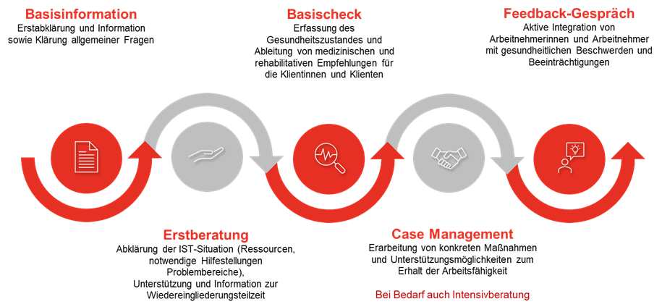
Quelle Sozialministeriumservice, fit2work Jahresbericht 2022
2022 wurden österreichweit 24.847 Basisinformationen durchgeführt, woraus 21.146 Erstberatungen resultierten, um 1.707 Erstberatungen mehr als im Jahr 2021. Die Steigerung gegenüber dem Vorjahr liegt somit bei 8,8 Prozent. Auch bei den Case Managements ist ein Anstieg zu beobachten. 2022 wurden 6.413 Case Managements abgeschlossen, im Gegensatz zu 2021 mit 6.277 abgeschlossenen Case Managements. Dies entspricht einer Steigerung von 2,2 Prozent.
Wie auch schon in den Jahren zuvor ist der Anteil der weiblichen fit2work Teilnehmenden höher als jener der männlichen: bei der Erstberatung ist die Verteilung 57,7 Prozent zu 42,3 Prozent, bei den Case Managements 58,7 Prozent zu 41,3 Prozent. Eine Person machte keine Angaben bezüglich ihres Geschlechts.
Tabelle 12 fit2work Fallzahlen 2022 bundesweit
 | Basisinformationen |  | Erstberatungen |  | Case Managements und Intensivberatungen
 | Anzahl | % | Anzahl | % | Anzahl | %
Frauen | 14.465 | 58,2% | 12.207 | 57,7% | 4.079 | 58,7%
Männer | 10.372 | 41,7% | 8.938 | 42,3% | 2.874 | 41,3%
keine Angabe | 10 | < 0,1% | 1 | < 0,1% | 1 | <0,1%
Gesamt | 24.847 | 100% | 21.146 | 100% | 6.954 | 100%
Quelle Sozialministeriumservice, fit2work Jahresbericht 2022
      - Wiedereingliederungsteilzeit
Seit Juli 2017 ermöglicht die Wiedereingliederungsteilzeit Arbeitnehmerinnen und Arbeitnehmern eine an die Gesundheitssituation angepasste Rückkehr an den Arbeitsplatz mit Stundenreduzierung.
Die Voraussetzungen zur Wiedereingliederungsteilzeit sind ein mindestens drei Monate bestehendes Dienstverhältnis, ein mindestens sechswöchiger Krankenstand und eine bestätigte Arbeitsfähigkeit durch fit2work oder eine/einen betriebsinterne:n Arbeitsmediziner:in.
Der Wiedereingliederungsplan und die Wiedereingliederungsvereinbarung werden dabei mit der:dem Beschäftigten und der:dem Dienstgeber:in erstellt, die Bewilligung erfolgt durch den Krankenversicherungsträger. Die Dauer liegt zwischen einem und sechs Monaten, mit der Möglichkeit der Verlängerung unter begleitender Beratung von fit2work oder der:dem Arbeitsmediziner:in, Zustimmung der Arbeitsvertragsparteien und Bewilligung des Krankenversicherungsträgers. Das in Folge der Arbeitszeitreduktion geringere Entgelt wird aus Mittel der gesetzlichen Krankenversicherung ausgeglichen.
Die Arbeitsfähigkeit wird damit gesichert mit dem langfristigen Ziel die Gesundheit zu erhalten. Die Betriebe können so weiterhin auf ihre Mitarbeiter:innen zurückgreifen, die Beschäftigten kehren Schritt für Schritt in die Berufstätigkeit zurück. Ein Vorteil für beide Seiten, der sich in einem positiven Trend der Inanspruchnahme widerspiegelt.
2022 wurden insgesamt 4.016 WIETZ-Basischecks bei fit2work durchgeführt. Gegenüber dem Vorjahr, in dem laut fit2work-Jahresbericht 2021 2.866 WIETZ-Basischecks verzeichnet wurden, bedeutet das eine erhebliche Steigerung, nämlich um 40,2 Prozent (1.151 Fälle).
fit2work Personenberatung - Zahlenteil
Zugang
Knapp ein Drittel (32,5 Prozent) macht der Anteil der Personen aus, die zur Erstberatung über eine Beraterin oder einen Berater des AMS zu fit2work kommen. Betrachtet man die Teilnehmer:innen am Case Management, liegt dort der Anteil der Personen, die über das AMS zu fit2work kommen, etwas höher bei 41,9 Prozent. Der Anteil an Selbstmeldungen bei der Erstberatung liegt 2022 bei 23,2 und jener der ÖGK-Zuweisungen bei 14,5 Prozent. Über sonstige Einrichtungen, wie zum Beispiel Ärztinnen und Ärzte, Interessenvertretungen oder Beratungsstellen, finden 29,8 Prozent den Weg zu einer Erstberatung. Bei den Teilnehmerinnen und Teilnehmern am Case Management liegt der Anteil der Selbstmeldungen bei 18,4 Prozent. Auch der Anteil der Personen, die über die ÖGK kommen, ist bei den Case Managements im Vergleich zu den Erstgesprächen um 1,1 Prozentpunkte niedriger. Entsprechend höher ist mit 26,3 Prozent der Anteil jener Personen, die von Ärztinnen und Ärzten, Interessenvertretungen oder sonstigen Einrichtungen zu fit2work kamen
Tabelle 13 Zugang zu fit2work 2022
Zugang zu fit2work | Erstberatungen |  | Case Managements und Intensivberatungen
 | Anzahl | % | Anzahl | %
AMS | 6.869 | 32,5% | 2.915 | 41,9%
sonstige Einrichtungen | 6.293 | 29,8% | 1.827 | 26,3%
Selbstmelderinnen und Selbstmelder | 4.914 | 23,2% | 1.280 | 18,4%
ÖGK | 3.070 | 14,5% | 932 | 13,4%
Quelle Sozialministeriumservice, fit2work Jahresbericht 2022

Alter:
Mit 43,2 Prozent kamen 2022 bei der Erstberatung die meisten Personen aus der Alterskohorte der 50-59-Jährigen. 26,3 Prozent der Teilnehmenden waren zwischen 40 und 49 Jahre alt und 17,9 Prozent zwischen 30 und 39. Die Unter-30-Jährigen machten 2022 9,6 Prozent aus. Älter als 60 Jahre waren nur 651 Personen, was einem Anteil von 3,1 Prozent entspricht. Die Altersverteilung der Kundinnen und Kunden, die am Case Management teilnahmen, entspricht im Wesentlichen jener bei den Erstgesprächen
Tabelle 14 fit2work - Altersstruktur 2022
Alter | Erstberatungen |  | Case Managements und Intensivberatungen
 | Anzahl | % | Anzahl | %
0-18 Jahre | 77 | 0,4% | 20 | 0,3%
19-29 Jahre | 1.910 | 9,2% | 685 | 9,9%
30-39 Jahre | 3.723 | 17,9% | 1.226 | 17,6%
40-49 Jahre | 5.462 | 26,3% | 1.837 | 26,4%
50-59 Jahre | 8.984 | 43,2% | 3.002 | 43,2%
60 Jahre und älter | 651 | 3,1% | 184 | 2,6%
Quelle Sozialministeriumservice, fit2work Jahresbericht 2022
Gesundheitliche Beschwerden:
Die häufigsten gesundheitlichen Beschwerden, die Kundinnen und Kunden im Rahmen der Erstberatung angaben, sind Krankheiten des Muskel-Skelett-Systems bzw. des Bindegewebes mit 35,3 Prozent sowie psychische Erkrankungen mit 34,9 Prozent. Zusammen machen diese beiden Gruppen 70,2 Prozent der genannten Beschwerden aus. Depressive Episoden, Belastungs- und Anpassungsstörungen sowie Bandscheibenprobleme sind die drei am häufigsten genannten Krankheiten. Vor allem bei den psychischen Krankheiten ist der Anteil der weiblichen Kundinnen mit 4.061 höher als der Anteil der männlichen Kunden mit 2.326.
Tabelle 15 fit2work – Erkrankungen und Diagnosen 2022
 | Frauen | Männer | Gesamt | %
Krankheiten des Muskel-Skelett-Systems u.d. Bindegewebes | 3.714 | 2.743 | 6.457 | 35,3%
psychische Erkrankungen und Verhaltensstörungen | 4.061 | 2.326 | 6.388 | 34,9%
Krankheiten des Kreislaufsystems | 531 | 634 | 1.165 | 6,4%
Neubildungen (beispielsweise Tumoren u. ä.) | 425 | 220 | 645 | 3,5%
Endokrine, Ernährungs- und Stoffwechselkrankheiten | 260 | 199 | 459 | 2,5%
Krankheiten des Atmungssystems | 231 | 224 | 455 | 2,5%
Krankheiten des Nervensystems | 246 | 158 | 404 | 2,2%
Krankheiten des Verdauungssystems | 176 | 104 | 280 | 1,5%
sonstige Beschwerden *) | 1.151 | 877 | 2.028 | 11,1%
*) Unter „Sonstige Beschwerden“ sind alle Beschwerden zusammengefasst, die nicht eindeutig einem Krankheitsbild zugeordnet werden können oder denen weniger als ein Prozent der Personen zugeordnet sind.
Quelle Sozialministeriumservice, fit2work Jahresbericht 2022
      - fit2work Betriebsberatung
Die fit2work-Betriebsberatung ist ein kostenfreies Beratungsangebot für Unternehmen und hilft den Betrieben unter anderem dabei, erfahrene Beschäftigte trotz gesundheitlicher Problematiken produktiv im Unternehmen zu halten.
Die fit2work-Betriebsberatung berät Unternehmen bei der Anpassung der Arbeitsplätze und Prozesse, sodass die Arbeitsfähigkeit der Beschäftigten erhalten werden kann. Das gilt auch für chronisch Kranke oder beim Auftreten gesundheitlicher Krisen.
Die fit2work-Betriebsberatung unterstützt Unternehen insbesondere beim Aufbau eines systematischen Prozesses zur (Wieder-)Eingliederung von betroffenen Beschäftigten. Die fit2work Betriebsberatung arbeitet dabei mit der Geschäftsführung, und – je nach Unternehmensgröße – der Belegschaftsvertretung, der Arbeitsmedizin, den Sicherheitsfachkräften, der Personalentwicklung und weiteren relevanten Beauftragten, wie beispielsweise Behindertenvertrauenspersonen, zusammen.
Die fit2work Betriebsberatung ist modular aufgebaut.
Abbildung 9: Ablauf der fit2work Betriebsberatung
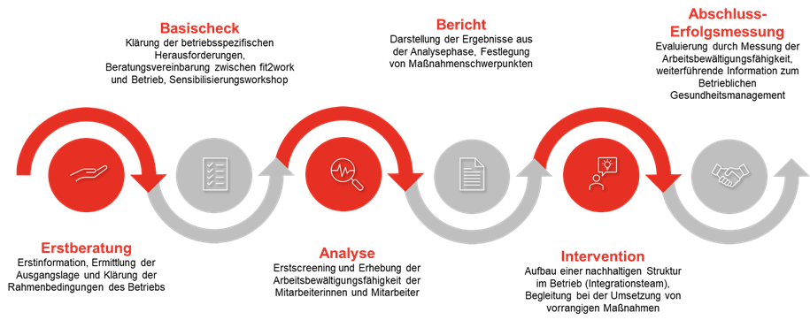
Quelle Sozialministeriumservice, fit2work Jahresbericht 2022
Im Jahr 2022 1.625 Erstberatungen durchgeführt. 1.152 Unternehmen schlossen einen Basischeck ab, 864 Betriebe das Modul 1 (Analyse), 877 das Modul 2 (Bericht), 915 das Modul 3 (Intervention) und 785 das Modul 4 (Abschlussevaluation).
      - Projektförderung: Social Helpdesk
2022 wurde das Pilotprojekt „Social Helpdesk – One Stop Shop“ (SHD), welches vom Bundesministerium für Soziales, Gesundheit, Pflege und Konsumentenschutz (BMSGPK) und dem Bundesministerium für Arbeit und Wirtschaft (BMAW) gefördert wird, in Salzburg als Anlaufstelle für arbeitsmarktferne Personen mit mehrfachen Problemlagen gestartet. Die arbeitsmarktferne Zielgruppe soll schrittweise an den Arbeitsmarkt herangeführt werden, indem deren gesundheitliche und soziale Ausgangssituation stabilisiert und berufliche Qualifikationen verbessert werden. Klientinnen und Klienten werden von Pro Mente Salzburg in Zusammenarbeit mit fit2work individuell betreut und in ihrer sozialen und gesundheitlichen Lebenssituation stabilisiert. 2022 wurden 181 Personen dem Projekt zugewiesen. Von den 85 Personen, mit denen im Jahr 2022 Erstgespräche geführt wurden, waren 43 vom AMS, 26 von den jeweiligen Bezirkshauptmannschaften und vier von fit2work zugewiesen worden, drei waren Selbstzuweiserinnen bzw. -zuweiser und neun Personen kamen von anderen Sozialprojekten.
      - Öffentlichkeitsarbeit
fit2work-Kampagne „miteinander. besser. arbeiten.“
fit2work bekam 2022 ein neues Aussehen, der öffentliche Auftritt wurde einer Modernisierung unterzogen. Zentral in der neu entwickelten fit2work-Kampagne unter dem Motto „miteinander. besser. arbeiten.“ sind die Sujets zu den Themenbereichen Betriebliches Eingliederungsmanagement (BEM), Wiedereingliederungsteilzeit (WIETZ) und Reduktion von krankheitsbedingen Abwesenheiten. Das modernisierte Design wurde bei der Veranstaltung „10 Jahre fit2work“ präsentiert und wird seither in PR und Öffentlichkeitsarbeit verwendet. Im zweiten Halbjahr 2022 fand eine zentrale fit2work-Kampagne zur Bewerbung der fit2work-Betriebsberatung statt.
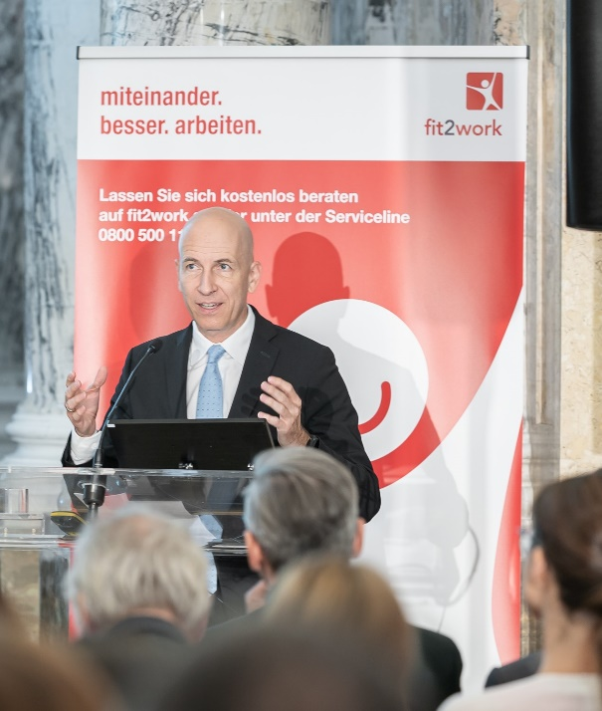
Veranstaltung „10 Jahre fit2work“
Anlässlich des zehnjährigen Jubiläums von fit2work fand am 11. Oktob er 2022 eine Veranstaltung im Marmorsaal des Bundesministeriums für Arbeit und Wirtschaft statt. Neben Arbeits- und Wirtschaftsminister Martin Kocher legten auch Vertreterinnen und Vertreter der Sozialpartner und der weiteren Finanzierungspartner AUVA, ÖGK und PV ihre Sicht auf das Beratungsprogramm von fit2work dar und hoben dabei den Nutzen aus Arbeitnehmer:innen- und Arbeitgeber:innensicht und die Motivation seitens der öffentlichen Hand hervor. Auch zwei ehemalige fit2work-Kundinnen der Personenberatung und ein Unternehmen, das die fit2work-Betriebsberatung in Anspruch genommen hatte, kamen auf der Bühne zu Wort und beschrieben ihre Zeit während der fit2work-Beratung und deren positive Auswirkungen.

Arbeitsgesundheits-Barometer
Im Zuge des Arbeitsgesundheits-Barometers wurde die Öffentlichkeitsarbeits-Kampagne von fit2work evaluiert. Die Ergebnisse der Evaluierung haben gezeigt, dass die Bekanntheit im Vergleich zum Jahr 2020 von 36 auf 39 Prozent gestiegen ist. Allgemein stellt die Evaluierung einen linearen Aufwärtstrend der Bekanntheit seit 2018 von fit2work fest. Nach wie vor ist die Bekanntheit bei Frauen, älteren Personen und arbeitssuchenden Menschen stärker ausgeprägt. 2022 verbindet thematisch ein Viertel der Befragten fit2work vor allem mit der Wiedereingliederung nach Krankheit oder Arbeitslosigkeit sowie mit Beratung und Unterstützung bei gesundheitlichen Problemen am Arbeitsplatz.
Mit fit2work wurde ein Angebot geschaffen, das die demographische Entwicklung berücksichtigt, sich in Zeiten der Pandemie bewährt hat und sowohl Arbeitnehmer:innen als auch Arbeitgeber:innen bei der Umsetzung von Maßnahmen zum Erhalt der Arbeitsfähigkeit begleitet und unterstützt.
Die fit2work Beratung steht allen erwerbsfähigen Personen sowie Unternehmen kostenlos zur Verfügung. Terminvereinbarung unter der Hotline 0800 500 118 oder www.fit2work.at
- Gleichstellung & Barrierefreiheit
Menschen mit Behinderung, die benachteiligt werden, können mithilfe der Schlichtung eine außergerichtliche Lösung erzielen.
Ziel der Schlichtung für Menschen mit Behinderung ist
- die gleichberechtigte Teilhabe am Leben in der Gesellschaft,
- die Gewährleistung einer selbstbestimmten Lebensführung und
- die Beseitigung und Verhinderung der Benachteiligung.
Bei einer vorliegenden Diskriminierung wegen einer Behinderung können betroffene Personen bei den Landesstellen des Sozialministeriumservice eine Schlichtung beantragen. Erst wenn keine gütliche Lösung möglich ist, steht der Weg zu Gericht offen.
Seit der COVID-19-Pandemie gibt es auch die Möglichkeit neben den analogen Schlichtungen die Schlichtungen nun auch per Videokonferenz abzuhalten.
Österreichweit wurden im vergangenen Jahr 360 Schlichtungsverfahren auf Grund einer behaupteten Diskriminierung beim Sozialministeriumservice durchgeführt.
30% der abgeschlossenen Verfahren endeten mit einer Einigung der Schlichtungspartner, bei 29% der Fälle wurde der Antrag zurückgezogen und bei 41% der Verfahren konnte keine Einigung erzielt werden. 2021 lag der Wert der Nicht-Einigungen noch bei 56%.

  - Gleichstellung und Barrierefreiheit - Zahlenteil
Tabelle 16 Schlichtungsverfahren 2022
 | Zentrale | Bgld. | Ktn. | NÖ. | OÖ. | Sbg. | Stmk. | Tirol | Vbg. | Wien | Gesamt
BGStG | 1 | 0 | 7 | 15 | 26 | 4 | 13 | 27 | 0 | 130 | 223
BEinstG | 1 | 3 | 2 | 12 | 6 | 1 | 6 | 28 | 1 | 77 | 137
Gesamt | 2 | 5 | 7 | 27 | 30 | 6 | 22 | 56 | 1 | 205 | 361
Quelle Sozialministeriumservice
Tabelle 17 Ausgang der abgeschlossenen Schlichtungsverfahren 2022
abgeschlossen | Gesamt
mit Einigung | 106
ohne Einigung | 149
Antragszurückziehung | 106
Summe | 361
Quelle Sozialministeriumservice
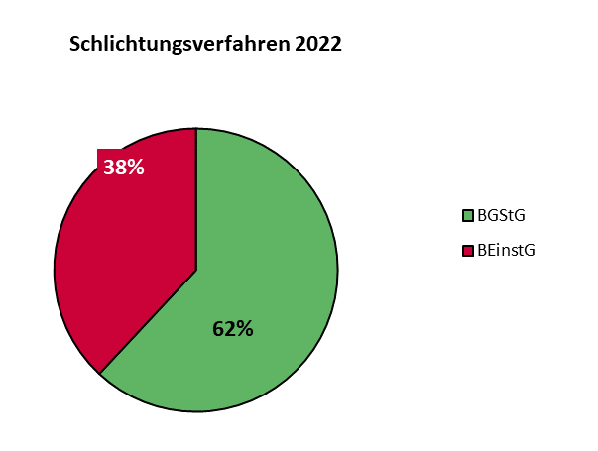
Abbildung 10: Schlichtungsverfahren 2022

Quelle: Sozialministeriumservice
Abbildung 11: abgeschlossene Schlichtungsverfahren 2022
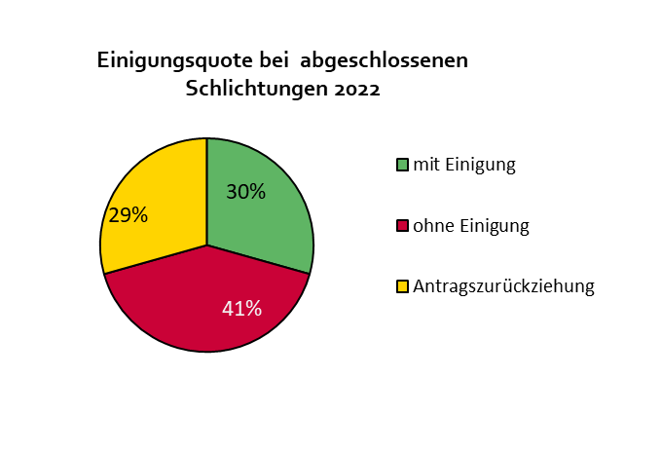

Quelle: Sozialministeriumservice
- Pflegeunterstützungen
Nicht nur pflegebedürftige Menschen, sondern auch deren pflegende Familien und Angehörige benötigen Unterstützung, denn sie nehmen große Belastungen auf sich und leisten einen gesellschaftspolitisch äußerst wertvollen Beitrag. Zweifellos ist die Pflege daheim für alle Beteiligten eine große Herausforderung.
  - Pflegende Angehörige
Wenn nahe Angehörige oder naher Angehörigen einen pflegebedürftigen Menschen seit mindestens einem Jahr überwiegend pflegen und an der Erbringung der Pflegeleistung wegen Krankheit, Urlaub oder aus sonstigen wichtigen Gründen verhindert sind, wird Ihnen aus dem Unterstützungsfonds für Menschen mit Behinderung eine Zuwendung gewährt.
Voraussetzung:
Die Person pflegt seit mindestens einem Jahr überwiegend
- • eine:n nahe:n Angehörige:n mit Pflegegeld der Stufe 3–7
- • oder eine:n nahe:n Angehörige:n mit einer nachweislich demenziellen Erkrankung und Pflegegeld zumindest der Stufe 1
- • oder eine:n minderjährige:n, nahe:n Angehörige:n mit Pflegegeld zumindest der Stufe 1

Die Zuwendung wird gewährt, wenn das Einkommen der Pflegeperson eine gewisse Grenze nicht übersteigt und soll einen Beitrag zur Abdeckung jener Kosten darstellen, die wegen der Verhinderung der Hauptpflegeperson für eine professionelle oder private Ersatzpflege anfallen.
Die maximale Höhe der jährlichen Zuwendung beträgt:
- Pflegegeld der Stufen 1 bis 3 höchstens 1.200,00 Euro
- Pflegegeld der Stufe 4 höchstens 1.400,00 Euro
- Pflegegeld der Stufe 5 höchstens 1.600,00 Euro
- Pflegegeld der Stufe 6 höchstens 2.000,00 Euro
- Pflegegeld der Stufe 7 höchstens 2.200,00 Euro
Diese Beträge erhöhen sich bei der Pflege von demenziell beeinträchtigten oder minderjährigen Angehörigen um jeweils 300,00 Euro.
Neu ab 01.01.2023: Zuwendungen für pflegende Angehörige zur Unterstützung von Pflegekursen
Zuwendungen aus dem Unterstützungsfonds für Menschen mit Behinderung können ab 1.1.2023 bei Vorliegen einer sozialen Härte (Einkommen) an nahe Angehörige einer Person mit Anspruch auf Pflegegeld ab der Stufe 1 gewährt werden, die an einem oder mehreren Kursen zur Wissensvermittlung im Bereich Pflege und Betreuung teilnehmen.
Tabelle 18 Unterstützung für pflegende Angehörige
 | Bgld. | Ktn. | NÖ. | OÖ. | Sbg. | Stmk. | Tirol | Vbg. | Wien | Gesamt
Gewährungen | 192 | 702 | 1.075 | 3.134 | 612 | 2.369 | 1.088 | 453 | 914 | 10.539
Aufwand in Mio Euro | 0,18 | 0,72 | 0,86 | 2,77 | 0,50 | 2,09 | 0,94 | 0,40 | 1,07 | 9,53
Quelle Sozialministerium/Sozialministeriumservice
  - 24-Stunden-Betreuung
Personen, die zuhause gepflegt werden, können unabhängig von ihrem Vermögen eine finanzielle Unterstützung in Form eines Zuschusses zur 24-Stunden-Betreuung erhalten. Die Betreuung muss gemäß den Bestimmungen des Hausbetreuungsgesetzes erfolgen. Eine Zuwendung ist ab Pflegestufe 3 nach dem Bundespflegegeldgesetz möglich.
Mit Jänner 2023 erfolgte die Valorisierung des Förderbetrages bei Beschäftigung von zwei selbsständig tätigen Betreuungspersonen von € 550 auf maximal € 640. Bei der Beschäftigung von zwei unselbstständig tätigen Betreuungspersonen wurde der Zuschuss auf maximal 1.280 Euro pro Monat.
Neu ab 01.01.2023:
Im September 2023 erfolgte eine neuerliche Anhebung der Förderbeträge, sodass die Förderung bei Beschäftigung von zwei selbstständig tätigen Betreuungspersonen maximal 800 Euro pro Monat und bei der Beschäftigung von zwei unselbstständig tätigen Betreuungspersonen 1.600 Euro pro Monat beträgt.
Zusätzlich zur Valorisierung der Förderbeträge tritt ab 01.09.2023 die sogenannte „28-Tage Regelung“ in Kraft. Diese besagt, dass jene Förderwerber:innen, welche eine selbstständige Betreuungskraft haben und diese mindestens 28 Tage am Stück betreut, einen Förderbetrag von monatlich Euro 800,-erhalten.
Eine Förderung kann gewährt werden, wenn das monatliche Netto-Gesamteinkommen der pflegebedürftigen Person einen Betrag von 2.500,00 Euro nicht übersteigt.
Tabelle 19 24-Stunden-Betreuung
 | Bgld. | Ktn. | NÖ. | OÖ. | Sbg. | Stmk. | Tirol | Vbg. | Wien | Gesamt
Gewährungen | 714 | 755 | 2983 | 1.905 | 562 | 1.963 | 697 | 822 | 694 | 11.095
Aufwand in Mio Euro | 11,60 | 9,81 | 29,03 | 25,75 | 6,15 | 29,32 | 7,63 | 11,00 | 12,29 | 142,58
Quelle Sozialministerium
  - Pflegekarenzgeld und Pflegeteilzeit
Voraussetzungen für Pflegekarenz und Pflegeteilzeit
- Pflege und/oder Betreuung von nahen Angehörigen mit Pflegegeldbezug ab der Stufe 3 oder
- Pflege und/oder Betreuung von demenziell erkrankten oder minderjährigen nahen Angehörigen mit Pflegegeldbezug der Stufe 1
- Erklärung der überwiegenden Pflege und Betreuung für die Dauer der Pflegekarenz oder Pflegeteilzeit
- Schriftliche Vereinbarung der Pflegekarenz oder Pflegeteilzeit mit dem Arbeitgeber oder der Arbeitgeberin – bei ununterbrochenem Arbeitsverhältnis von zumindest 3 Monaten unmittelbar vor Inanspruchnahme der Pflegekarenz oder Pflegeteilzeit – oder
- Abmeldung vom Bezug des Arbeitslosengeldes und der Notstandshilfe
Voraussetzungen für Pflegekarenzgeld bei Familienhospizkarenz:
- Sterbebegleitung eines nahen Angehörigen oder Begleitung von im gemeinsamen Haushalt lebenden schwerst erkrankten Kindern,
- Nachweis der Inanspruchnahme einer Familienhospizkarenz oder
- Abmeldung vom Bezug des Arbeitslosengeldes und der Notstandshilfe
Seit 1. 1. 2020 gibt es einen Rechtsanspruch auf Pflegekarenz bzw. auf Pflegeteilzeit von bis zu zwei Wochen für Beschäftigte in Betrieben mit zumindest fünf Beschäftigten. Sollte es in den ersten zwei Wochen zu keiner derartigen Vereinbarung kommen besteht ein Rechtsanspruch auf Pflegekarenz und / oder Pflegeteilzeit für weitere zwei Wochen.
Darüber hinaus besteht im Fall eines längeren Pflege- bzw. Betreuungsbedarfs die Möglichkeit, eine Vereinbarung über eine längere Pflegekarenz und / oder Pflegeteilzeit von 1 Monat bis maximal 3 Monate zu treffen.
Dauer der Familienhospizkarenz:
- bei Sterbebegleitung: maximal 3 Monate; möglich ist eine Verlängerung bis maximal 6 Monate
- bei Begleitung von schwerst erkrankten Kindern: maximal 5 Monate, möglich ist eine Verlängerung bis maximal 9 Monate

Höhe des Pflegekarenzgeldes bei Pflegekarenz und Familienhospizkarenz
Der Grundbetrag des Pflegekarenzgelds ist einkommensabhängig und liegt in derselben Höhe wie das Arbeitslosengeld (55 % des täglichen Nettoeinkommens, Berechnung anhand des durchschnittlichen Bruttoentgelts), mindestens jedoch in Höhe der monatlichen Geringfügigkeitsgrenze. Für unterhaltsberechtigte Kinder gibt es Kinderzuschläge.
Höhe des Pflegekarenzgeldes bei Pflegeteilzeit
Der Grundbetrag errechnet sich grundsätzlich aus der Differenz zwischen dem durchschnittlichen Bruttoentgelt vor der Pflegeteilzeit (Berechnung analog zum Arbeitslosengeld) und dem während der Pflegeteilzeit bezogenen Arbeitsentgelt ohne Sonderzahlungen. Der Grundbetrag soll ebenfalls 55 % der berechneten Differenz ausmachen.
Der Grundbetrag gebührt monatlich zumindest in Höhe des Geringfügigkeitseinkommens und aliquot zur Verminderung der Arbeitszeit. Ein Beispiel: Wird die Arbeitszeit um die Hälfte vermindert, so gebührt das Pflegekarenzgeld zumindest in der Hälfte der monatlichen Geringfügigkeitsgrenze.
Die Bearbeitung der Anträge erfolgt österreichweit durch das Sozialministeriumservice - Landestelle Steiermark.
Tabelle 20 Pflegekarenzgeld
 | Ausland | Bgld. | Ktn. | NÖ. | OÖ. | Sbg. | Stmk. | Tirol | Vbg. | Wien | Gesamt
Gewährungen | 4 | 113 | 274 | 1.098 | 728 | 208 | 673 | 272 | 178 | 599 | 4.147
Aufwand in Mio Euro | 0,02 | 0,42 | 1,01 | 4,12 | 2,92 | 0,78 | 2,60 | 1,01 | 0,75 | 2,55 | 16,16
Quelle Sozialministeriumservice
Neu ab 01.11.2023: Pflegekarenzgeld bei Freistellung für Kinderrehabilitation
Beginnend mit 01.11.2023 haben Arbeitnehmer:innen, deren Kind, Wahl-/Pflegekind oder leibliches Kind des anderen Ehegatten, eingetragenen Partners oder Lebensgefährten zum Zeitpunkt der Bewilligung der Rehabilitationsmaßnahme das 14. Lebensjahr noch nicht vollendet hat, Anspruch auf Freistellung des Dienstes, um das Kind zu einem Rehabilitationsaufenthalt im Ausmaß von maximal 4 Wochen pro Jahr zu begleiten.
Eine gleichzeitige Inanspruchnahme der Freistellung durch beide Elternteile ist nur dann zulässig, wenn dies aus therapeutischer Sicht erforderlich ist. Auch hier gilt, dass der zeitliche Rahmen von 4 Wochen pro Jahr nicht überschritten werden darf.
Weiters ist es möglich, dass die Freistellung zwischen den Betreuungspersonen geteilt werden kann, wobei ein Teil mindestens eine Woche betragen muss.
Die Antragsstellung kann erst nach Vollendung der Rehabilitationsmaßnahme erfolgen.
Eine Härtefallregelung ist nach derzeitiger Ausgestaltung nicht vorgesehen.
- Renten & Entschädigungen
Soziale Sicherheit bedeutet nicht nur im Vorhinein gegen einen Schadensfall zu versichern, sondern auch Abhilfe zu schaffen, wenn ein konkreter Schaden eingetreten ist.
Die Sozialentschädigung, die traditionell auch als Versorgungswesen bezeichnet wird, ist für diese Fälle gedacht und damit eine wichtige Säule der staatlichen Sozialleistungen.
Ist eine Person von einem Schaden betroffen, der durch Maßnahmen des Staates oder in einem Bereich entstanden ist, in dem der Staat eine besondere Verantwortung wahrnehmen muss, können Opfer und deren Hinterbliebene um finanzielle Entschädigung ansuchen.
Die Sozialentschädigung sieht ein umfangreiches Leistungsangebot vor.
  - Kriegsopferversorgung
Soldaten und Hinterbliebenen von Soldaten, die im Ersten oder Zweiten Weltkrieg durch Verrichtung ihrer Dienste eine Gesundheitsschädigung erlitten haben, können Ansprüche geltend machen.
Dabei gibt es nicht nur finanzielle Entschädigungen (Renten und Zulagen), sondern auch „Heilfürsorge und orthopädische Versorgung“ oder „berufliche und soziale Rehabilitation“.
Hinterbliebene haben Anspruch auf diverse Leistungen wie beispielsweise Hinterbliebenenrente.
Tabelle 21 Kriegsopferversorgung
Beschädigte | Bgld. | Ktn. | NÖ. | OÖ. | Sbg. | Stmk. | Tirol | Vbg. | Wien | Gesamt
weiblich | 6 | 12 | 25 | 7 | 6 | 37 | 8 | 6 | 31 | 138
männlich | 25 | 52 | 182 | 84 | 30 | 124 | 57 | 30 | 115 | 699
Summe | 31 | 64 | 207 | 91 | 36 | 161 | 65 | 36 | 146 | 837
Wien inkl. Auslandsrentenenbezieher-/bezieherinnen - Quelle Sozialministeriumservice
Hinterbliebene | Bgld. | Ktn. | NÖ. | OÖ. | Sbg. | Stmk. | Tirol | Vbg. | Wien | Gesamt
weiblich | 130 | 301 | 621 | 605 | 211 | 726 | 304 | 141 | 579 | 3.618
männlich | 13 | 11 | 30 | 39 | 5 | 36 | 7 | 7 | 14 | 162
Summe | 143 | 312 | 651 | 644 | 216 | 762 | 311 | 148 | 593 | 3.780
Wien inkl. Auslandsrentenenbezieher-/bezieherinnen - Quelle Sozialministeriumservice
Kriegsopfer gesamt | Bgld. | Ktn. | NÖ. | OÖ. | Sbg. | Stmk. | Tirol | Vbg. | Wien | Gesamt
weiblich | 136 | 313 | 646 | 612 | 217 | 763 | 312 | 147 | 610 | 3.756
männlich | 38 | 63 | 212 | 123 | 35 | 160 | 64 | 37 | 129 | 861
Summe | 174 | 376 | 858 | 735 | 252 | 923 | 376 | 184 | 739 | 4.617
Wien inkl. Auslandsrentenenbezieher-/bezieherinnen - Quelle Sozialministeriumservice
 | Bgld. | Ktn. | NÖ. | OÖ. | Sbg. | Stmk. | Tirol | Vbg. | Wien | Gesamt
Aufwand in Mio Euro | 1,418 | 2,705 | 5,901 | 4,854 | 1,415 | 6,939 | 2,624 | 1,21 | 4,217 | 31,283
Wien inkl. Auslandsrentenbezieher-/bezieherinnen - Quelle Sozialministerium
  - Kriegsgefangene und Zivilinternierte
Österreichische Staatsbürger:innen, die im Zusammenhang mit dem Ersten oder Zweiten Weltkrieg mindestens drei Monate in Kriegsgefangenschaft waren, können Ansprüche auf eine Entschädigung geltend machen.
Die Höhe der monatlichen Leistung richtet sich nach der Dauer der Gefangenschaft.
Über die Entschädigung entscheidet
- der für die Pension oder Rente zuständige Pensionsversicherungsträger
- der für den Ruhe- oder Versorgungsgenuss zuständige öffentliche Leistungsträger, zum Beispiel das Bundespensionsamt
- in allen übrigen Fällen das Sozialministeriumservice

Tabelle 22 Kriegsgefangene und Zivilinternierte
 | Sozialministeriumservice
weiblich | 155
männlich | 151
Summe | 306
Aufwand in Mio Euro | 0,095
Quelle Sozialmministeriumservice/Sozialministerium
  - Verbrechensopfer
Österreichischer Staatsbürger:innen oder als EWR- und EU-Bürger:innen die durch eine mit einer mehr als sechsmonatigen Freiheitsstrafe bedrohte, rechtswidrige und vorsätzliche Handlung (Gewalttat) eine Körperverletzung oder Gesundheitsschädigung bzw. einen Schock mit psychischer Beeinträchtigung erlitten haben, haben Anspruch auf Hilfeleistungen nach dem Verbrechensopfergesetz. Hat die Tat den Tod des Opfers verursacht sind auch Interbliebene anspruchsberechtigt.
Von einer Hilfeleistung ausgeschlossen sind Personen die
- an der Tat beteiligt waren oder
- die Täterin/den Täter provoziert haben oder
- sich der Gefahr des Verbrechens grob fahrlässig ausgesetzt haben oder
- an einem Raufhandel teilgenommen haben oder
- es schuldhaft unterlassen haben, an der Aufklärung der Tat mitzuwirken.
Die Leistungen für Opfer umfassen unter anderem den Ersatz des Verdienstentgangs, Heilfürsorge, Krisenintervention orthopädische Versorgung. Medizinische, berufliche und soziale Rehabilitation oder eine Pauschalentschädigung für Schmerzengeld.
Hinterbliebene haben unter anderem Anspruch auf Ersatz des Unterhaltsentganges, Heilfürsorge, Krisenintervention und orthopädische Versorgung und bis zu einem gewissen Höchstbetrag auf Ersatz der Bestattungskosten.

Tabelle 23 Verbrechensopfer – Personen & Anträge
 | Bgld. | Ktn. | NÖ. | OÖ. | Sbg. | Stmk. | Tirol | Vbg. | Wien | Gesamt
Personen | 21 | 49 | 128 | 134 | 81 | 70 | 81 | 37 | 316 | 917
Erstanträge (Personen) | 5 | 34 | 97 | 103 | 61 | 51 | 58 | 27 | 280 | 716
Erstbemessungen (Leistungen) | 11 | 54 | 206 | 183 | 114 | 87 | 118 | 34 | 472 | 1.279
Neubemessungen (Leistungen) | 24 | 103 | 195 | 252 | 172 | 65 | 266 | 56 | 436 | 1.569
Wien inkl. Ausland, Quelle Sozialministeriumservice
Tabelle 24 Verbrechensopfer – Psychotherapie
Psychotherapie Anträge | Bgld. | Ktn. | NÖ. | OÖ. | Sbg. | Stmk. | Tirol | Vbg. | Wien | Gesamt
Erstbemessungen | 18 | 101 | 212 | 202 | 185 | 46 | 260 | 60 | 483 | 1.567
Neubemessungen | 4 | 16 | 42 | 37 | 29 | 19 | 34 | 16 | 132 | 329
Summe | 14 | 85 | 170 | 165 | 156 | 27 | 226 | 44 | 351 | 1.238
Wien inkl. Ausland, Quelle Sozialministeriumservice
Tabelle 25 Verbrechensopfer – Aufwand
 | Bgld. | Ktn. | NÖ. | OÖ. | Sbg. | Stmk. | Tirol | Vbg. | Wien | Gesamt
Aufwand in Euro | 0,071 | 0,314 | 0,601 | 0,827 | 0,369 | 0,531 | 0,544 | 0,296 | 1,672 | 5,225
Wien inkl. Ausland, Quelle Sozialministerium

  - Heimopferrenten
Anspruch auf Heimopferrente haben Personen, die zwischen 10. Mai 1945 und 31. Dezember 1999

- in einem Kinder- oder Jugendheim (Internat) des Bundes, eines Bundeslandes oder einer Kirche,
- als Kind oder Jugendlicher in einer Kranken-, Psychiatrie- oder Heilanstalt oder vergleichbaren Einrichtung des Bundes, eines Bundeslandes, einer Gemeinde (eines Gemeindeverbandes) oder einer Kirche
- oder in einer Pflegefamilie
untergebracht waren und während dieser Unterbringung Opfer eines Gewaltakts wurden.
Die Rente gebührt Männern mit 65 Jahren und Frauen mit 60 Jahren. Für Frauen, die ab 2. Dezember 1963 bis 1. Juni 1968 geboren sind, wird das Pensionsalter schrittweise von 60 auf 65 Jahre angehoben.
Wenn bereits früher
- eine Eigenpension oder einen Ruhegenuss oder
- ein Rehabilitationsgeld oder
- eine/n wegen Erwerbsunfähigkeit weitergewährte/n Waisenpension/Waisenversorgungsgenuss nach sozialrechtlichen Regelungen
bezogen wird, dann gebührt die Rente für die Dauer der Zuerkennung dieser Leistung.
Anspruch haben auch
- dauerhaft arbeitsunfähige Bezieher/innen von Mindestsicherung,
- dauerhaft arbeitsunfähige Personen, die auf Grund der Berücksichtigung des Einkommens anderer Personen keinen Anspruch auf Mindestsicherung haben und
- Personen, die seit Vollendung des 18. Lebensjahres oder seit der Beendigung der Schul- oder Berufsausbildung erwerbsunfähig sind und als Angehörige/r (Kind, Enkel) in der Krankenversicherung anspruchsberechtigt sind und keine Pension beziehen.
Personen, die in keine dieser Gruppen fallen, haben vor dem 60./65. Lebensjahr keinen Anspruch.
Die Rente beträgt 300 € monatlich. wird jährlich angepasst (Wert 2023: EUR 367,50) und wird 12mal jährlich ausgezahlt.
Tabelle 26 Heimopferrenten
Bezieher/Bezieherinnen | Bgld. | Ktn. | NÖ. | OÖ. | Sbg. | Stmk. | Tirol | Vbg. | Wien | Gesamt
weiblich | 4 | 7 | 30 | 8 | 11 | 26 | 34 | 2 | 137 | 259
männlich | 5 | 14 | 38 | 21 | 15 | 25 | 29 | 7 | 223 | 377
Gesamt | 9 | 21 | 68 | 29 | 26 | 51 | 63 | 9 | 360 | 636
Aufwand in Mio Euro | 0,038 | 0,087 | 0,293 | 0,124 | 0,110 | 0,242 | 0,266 | 0,042 | 1,570 | 2,772
Quelle Sozialministeriumservice/Sozialministerium
  - Impfgeschädigte
Anspruch auf Leistungen nach dem Impfschadengesetz haben Personen, die eine Gesundheitsschädigung erlitten haben:
- • durch die bis 1980 vorgeschriebene Pockenschutzimpfung oder
- • durch eine im jeweiligen Mutter-Kind-Pass genannte Impfung oder
- • durch eine mit Verordnung des Gesundheitsministeriums empfohlene Impfung
Für einen Leistungsanspruch nach dem Impfschadengesetz ist eine schwere Körperverletzung oder eine Dauerfolge Voraussetzung. Als schwere Körperverletzung wird eine länger als 24 Tage dauernde Gesundheitsschädigung oder Berufsunfähigkeit oder eine an sich schwere Verletzung oder Gesundheitsschädigung definiert.
Die Impfung muss in Österreich erfolgt sein, Anspruch auf Entschädigung haben jedoch auch nicht-österreichische Staatsbürger und Staatsbürgerinnen.
Das Thema „Impfschaden“ wurde vor der Corona-Pandemie in der Öffentlichkeit kaum wahrgenommen. Mit den Corona Impfungen bekam das Thema große Bedeutung.
So wurden in den Jahren 2002 bis 2022 im Durchschnitt 14,28 Anträge jährlich nach dem Impfschadengesetz eingebracht. In den Jahren 2021 und 2022 hingegen waren es insgesamt 1.745 Anträge (Quelle: Landesstellen Kärnten).

Tabelle 27 Impfgeschädigte
Impfgeschädigte
Beschädigtenrenten | 92
Pflegezulagen | 49
Aufwand in Mio Euro | 4,693
Quelle Sozialministeriumservice/Sozialministerium
  - Opferfürsorge
Anspruch auf Leistungen nach dem Opferfürsorgegesetz haben
- Personen, die vom 6. März 1933 bis zum 9. Mai 1945 eine bleibende, schwere Gesundheitsschädigung erlitten haben,
- als Opfer des Kampfes um ein freies demokratisches Österreich oder
- als Opfer der politischen Verfolgung aus Gründen der Abstammung, Religion, Nationalität, körperlichen oder geistigen Behinderung, sexuellen Orientierung oder der sogenannten Asozialiät,
sowie deren Hinterbliebene.
Opfer können eine Amtsbescheinigung oder einen Opferausweis erhalten. Die Amtsbescheinigung ist eine Grundvoraussetzung für den Bezug einer Opferrente (Unterhaltsrente).
Amtsbescheinigungen sind auch für Hinterbliebene von Opfern vorgesehen, die aufgrund der Verfolgung gestorben sind.
Die möglichen Leistungen der Opferfürsorge umfassen unter anderem die Opfer- und Hinterbliebenenrente, den Diätkostenzuschuss sowie das Sterbegeld für Hinterbliebene.

Tabelle 28 Opferfürsorge – Bezieher/Bezieherinnen
 | Bgld. | Ktn. | NÖ. | OÖ. | Sbg. | Stmk. | Tirol | Vbg. | Wien | Gesamt
Opfer | 5 | 387 | 16 | 5 | 1 | 7 | 3 | 2 | 216 | 642
Hinterbliebene | 18 | 142 | 26 | 21 | 6 | 15 | 5 | 2 | 119 | 354
Summe | 23 | 529 | 42 | 26 | 7 | 22 | 8 | 4 | 335 | 996
Aufwand in Mio Euro | 0,273 | 5,372 | 0,367 | 0,217 | 0,041 | 0,171 | 0,073 | 0,032 | 2,688 | 9,234
Wien inkl. Auslandsrentenenbezieher-/bezieherinnen - Quelle Sozialministeriumservice/Sozialministerium
  - Conterganhilfeleistung
Anspruch auf eine Leistung nach dem Conterganhilfeleistungsgesetz haben Personen, die durch das österreichische Bundesministerium für Gesundheit aufgrund einer Contergan-Schädigung eine einmalige finanzielle Leistung erhalten haben und die keinen Anspruch auf Leistungen nach dem deutschen Conterganstiftungsgesetz haben.
Die Voraussetzungen auf den Anspruch müssen vom Antragsteller oder der Antragstellerin durch Unterlagen nachgewiesen werden.
Die Höhe der monatlichen Rentenleistung entspricht einer Grundrente nach dem Kriegsopferversorgungsgesetz bei einer Minderung der Erwerbsfähigkeit von 80 v.H.
2022 gab es österreichweit wie im Vorjahr 21 Rentenbezieherinnen und -bezieher. Der Aufwand betrug 148.466,- Euro. (Quelle Sozialministerium/Sozialministeriumservice)
- Gesellschaftliche Inklusion
Gesellschaftliche Teilhabe ist die Grundvoraussetzung für Demokratie und bedeutet gleiche Lebensbedingungen, soziale Gerechtigkeit und Inklusion aller Menschen.
  - Behindertenpass
Der Behindertenpass ist ein Lichtbildausweis, der bei Anträgen, die nach dem 1. September 2016 im Sozialministeriumservice einlangen, im Scheckkartenformat ausgestellt wird.
Anspruch auf einen Behindertenpass haben Personen mit einem Grad der Behinderung oder einer Minderung der Erwerbsfähigkeit von mindestens 50 %, die in Österreich ihren Wohnsitz oder gewöhnlichen Aufenthalt haben.
Der Behindertenpass dient als Nachweis der Behinderung, z. B. bei Ämtern und Versicherungen.
Außerdem wird er zunehmend von Kultur- und Freizeiteinrichtungen in Österreich und im Ausland für Ermäßigungen bei Eintrittspreisen anerkannt. Der Behindertenpass gilt auch als Nachweis für den Grad der Behinderung für die Inanspruchnahme eines Steuerfreibetrages sowie für den Bezug der kostenlosen Autobahnvignette.
Außerdem dient dieser Ausweis mit der Zusatzeintragung „Unzumutbarkeit der Benützung öffentlicher Verkehrsmittel wegen dauernder Mobilitätseinschränkung auf Grund einer Behinderung“ als Nachweis der Behinderung im Zusammenhang mit der Befreiung von der Kfz-Steuer bzw. von der motorbezogenen Versicherungssteuer.
Tabelle 29 neu ausgestellte Behindertenpässe im Jahr 2022
 | Bgld. | Ktn. | NÖ. | OÖ. | Sbg. | Stmk. | Tirol | Vbg. | Wien | Gesamt
weiblich | 787 | 2.002 | 3.849 | 3.237 | 1.197 | 3.569 | 1.853 | 1.114 | 4.130 | 21.738
männlich | 928 | 2.421 | 4.538 | 4.101 | 1.396 | 4.031 | 2.125 | 1.234 | 4.523 | 25.297
Summe | 1.715 | 4.423 | 8.387 | 7.338 | 2.593 | 7.600 | 3.978 | 2.348 | 8.653 | 47.035
Quelle Sozialministeriumservice
  - Parkausweis
Seit 1. Jänner 2014 kann das Sozialministeriumservice an Inhaberinnen und Inhabern von Behindertenpässen, die über die Zusatzeintragung „Unzumutbarkeit der Benützung öffentlicher Verkehrsmittel wegen dauernder Mobilitätseinschränkung auf Grund einer Behinderung“ verfügen, einen Parkausweis (alter Ausweis gemäß § 29b der Straßenverkehrsordnung 1960) ausstellen.
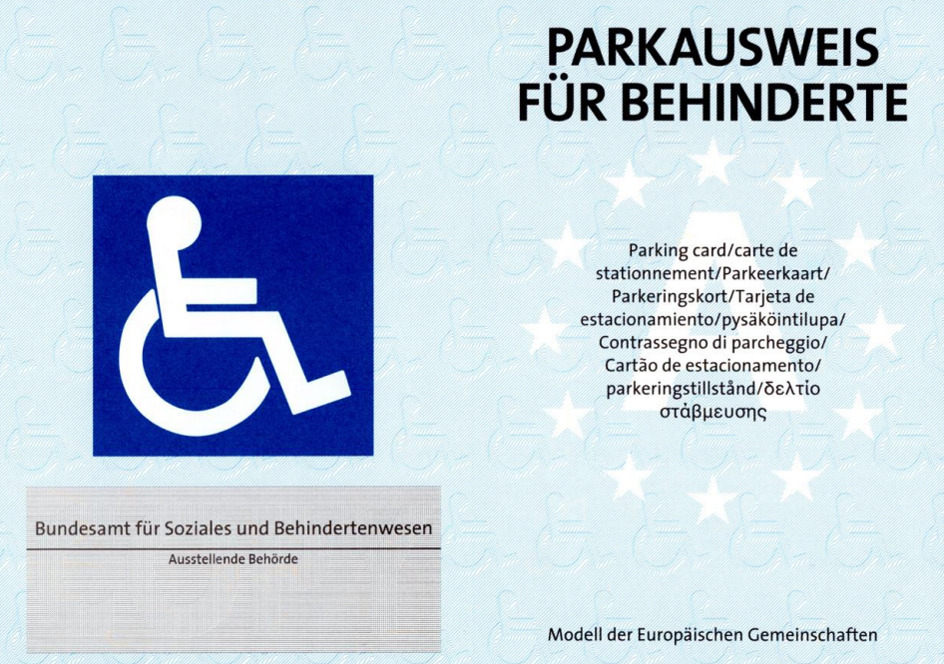
Der Parkausweis für Menschen mit Behinderungen ist europaweit einheitlich gestaltet. Das heißt, jede:r Ausweisinhaber:in kann die im jeweiligen EU-Mitgliedstaat geltenden Vergünstigungen nutzen.
Zum Zwecke der Prävention einer missbräuchlichen Verwendung des Ausweises gem. § 29b StVO (Parkausweis) wurden 2022 die Sicherheitsmerkmale weiterentwickelt.
Hierdurch kam es auch zu einer (geringfügigen) optischen Neugestaltung der Ausweise. Der Druck auf Grundlage des neuen Layouts erfolgtesukzessive ab September 2022.
Alle bisher ausgestellten Parkausweise haben ihre Gültigkeit behalten. Ein Umtausch aufgrund von Layoutänderungen ist nicht vorgesehen.
Tabelle 30 neu ausgestellte Parkausweise im Jahr 2022
 | Bgld. | Ktn. | NÖ. | OÖ. | Sbg. | Stmk. | Tirol | Vbg. | Wien | Gesamt
weiblich | 326 | 894 | 1.846 | 1.689 | 452 | 1.311 | 789 | 450 | 1.576 | 9.333
männlich | 462 | 1.202 | 2.261 | 2.152 | 590 | 1.577 | 922 | 451 | 1.885 | 11.502
Summe | 788 | 2.096 | 4.107 | 3.841 | 1.042 | 2.888 | 1.711 | 901 | 3.461 | 20.835
Quelle Sozialministeriumservice
  - Unterstützungsfonds für Menschen mit Behinderung
Aus dem Unterstützungsfonds können Zuwendungen Menschen mit Behinderung gewährt werden, die durch ein insbesondere mit ihrer Behinderung im Zusammenhang stehendes Ereignis in eine soziale Notlage geraten sind, sofern rasche Hilfestellung die Notlage mildern oder beseitigen vermag.
Es kann nur eine Förderung pro Vorhaben gewährt werden und die maximale Höhe für Förderungen aus dem Unterstützungsfonds beträgt 6000,- Euro.
Aus dem Unterstützungsfonds können insbesondere nachstehende Maßnahmen finanziell unterstützt werden:
- Wohn- und Sanitärraumadaptierungen,
- Treppenlifte,
- Kommunikationshilfsmittel,
- Mobilität (behinderungsbedingt erforderlicher PKW Umbau) und
- Assistenzhunde

Tabelle 31 Unterstützungsfonds (UF) 2022
genehmigte Anträge | Ausgaben in Mio Euro
1.877 | 4,03
Quelle Sozialministeriumservice

- Sachverständigendienste
Die Ärztinnen und Ärzte des "Ärztlichen Dienstes" erstellen neutrale Gutachten zu Fragestellungen, die durch die Fachabteilungen in den Landesstellen des Sozial-ministeriumservice an sie herangetragen werden. Diese Gutachten werden auf Basis einer Untersuchung oder auf Basis vorgelegter Befunde „aktenmäßig“ erstellt.
Wie im Vorjahr wurdn die meisten Gutachten 2022 in Wien, gefolgt von Oberösterreich und der Steiermark erstellt.
Auch bei den Fachbereichen ist gegenüber dem Vorjahr keine Änderung eingetreten. Nach wie vor ist der Bereich des Bundesbehindertengesetzes führend, gefolgt vom Familienlastenausgleichsgesetz und dem Behinderteneinstellungsgesetz.
Tabelle 32 Sachverständigengutachten 2022 nach Landesstellen
Bgld. | Ktn. | NÖ. | OÖ. | Sbg. | Stmk. | Tirol | Vbg. | Wien | Gesamt
3.510 | 5.920 | 9.076 | 13.385 | 4.199 | 12.410 | 6.909 | 3.521 | 25.826 | 84.756
Quelle Sozialministeriumservice
Abbildung 12: Verteilung der Sachverständigengutachten auf Landesstellen 2022

Quelle: Sozialministeriumservice
Tabelle 33 Sachverständigengutachten 2022 nach Fachbereichen
Fachbereich | Summe
Kriegsopferversorgungsgesetz (KOVG) | 16
Heeresversorgungsgesetz (HVG) | 3
Behinderteneinstellungsgesetz (BEinstG) | 13.538
Verbrechensopfergesetz (VOG) | 211
Impfschadengesetz (ImpfschG) | 284
Bundesbehindertengesetz (BBG) | 45.157
Familienlastenausgleichsgesetz (FLAG) | 25.463
Bundespflegegeldgesetz (BPGG) | 0
Opferfürsorgegesetz (OFG) | 6
Sonstige | 78
Gesamt | 84.756
Quelle Sozialministeriumservice
Abbildung 13: Verteilung der Sachverständigengutachten auf Fachbereiche 2022

Quelle: Sozialministeriumservice
- Organigramm – Stand Dezember 2023
Bundesministerium fürArbeit und Wirtschaft
Univ.-Prof. Dr. Martin Kocher
Bundesministerium für Soziales, Gesundheit, Pflege und Konsumentenschutz
Johannes Rauch
Sektion IV
Mag. Manfred Pallinger
Sektion I
Dr.in Brigitte Zarfl
Sektion III
Mag. Roland Sauer
Bundesamt für Soziales und Behindertenwesen – Sozialministeriumservice
Harald Gruber
Stabsabteilung
Alfred Weber
Supportbereich
derzeit unbesetzt

Landesstelle Burgenland
Mag. Nikolaus Wachter
Landesstelle Kärnten
Katja Tengg
Landesstelle Niederösterreich
Mag. Günther Widy
Landesstelle Oberösterreich
Mag.a Brigitte Deu
Landesstelle Steiermark
Dr. Diethart Schliber
Landesstelle Salzburg
Mag. Gernot Wesner
Landesstelle Vorarlberg
Mag. Gerhard Leitner
Landesstelle Wien
Sabine Knopf, MSc
Landesstelle Tirol
Mag.a Angelika Alp-Hoskowetz

- Leitbild Sozialministeriumservice
Von der Integration zu Gleichstellung und Inklusion
WIR SIND
Wir sind das Service des Sozialministeriums mit 9 Landesstellen.
Wir sind in der Bundesverwaltung zentrale Anlaufstelle für Menschen mit Behinderung, deren Angehörige und Unternehmen.
UNSERE ZIELGRUPPEN
Wir arbeiten für viele und mit vielen verschiedene/n Personengruppen
- Menschen mit Behinderung, unabhängig von Form und Umfang ihrer Behinderung
- Ausgrenzungsgefährdete Jugendliche
- Menschen mit gesundheitlichen Problemen am Arbeitsmarkt
- Opfer des Kampfes gegen Nationalsozialismus, von Krieg und Verbrechen und Opfer von Impfschäden
- Pflegebedürftige Menschen sowie auch
- Angehörige dieser Personengruppen und
- Unternehmen

UNSERE ARBEIT
Wir informieren, beraten, unterstützen und erbringen Leistungen zur:
- Prävention
- Integration
- Rehabilitation
- Gleichstellung
- Barrierefreiheit
- Entschädigung und Versorgung

UNSERE WERTE
Barrierefreiheit, Gender Mainstreaming und Diversity Management sind Grundlagen unseres Handelns.
Wir legen großen Wert auf respektvolles und professionelles Verhalten in unserer inhaltlichen Arbeit und im Umgang miteinander und halten uns an gesetzte Standards. Unsere Führungskräfte üben ihre Leitungsfunktion auf der Basis unseres gemeinsam definierten Leiter- und Leiterinnenprofiles aus.
Wir sichern die Qualität unserer Leistungen durch kontinuierliche Aus- und Weiterbildung aller Mitarbeiter und Mitarbeiterinnen und laufende Verbesserung der technischen Ausstattung sowie der Organisationsabläufe und sichern unser Wissen.
Wir begegnen den sich ständig ändernden gesellschaftlichen Herausforderungen offen und aktiv.

Tabellenverzeichnis
Tabelle 1 Begünstigte Behinderte zum 31.12.2022 6
Tabelle 2 erwerbstätige begünstigte Behinderte zum 31.12.2022 6
Tabelle 3 nicht erwerbstätige begünstigte Behinderte zum 31.12.2022 6
Tabelle 4 Anträge auf Zustimmung bzw. nachträgliche Zustimmung zur Kündigung 2022 7
Tabelle 5 Einstellungspflichtige Dienstgeberinnen und Dienstgeber (DG) 8
Tabelle 6 Ausgleichstaxe 2022 8
Tabelle 7 bewilligte Individualförderungen 2022 9
Tabelle 8 laufende Lohnförderungen 2022 10
Tabelle 9 Netzwerk Berufliche Assistenz 2022 11
Tabelle 10 AusBildung bis 18 23
Tabelle 11 fit2work Fallzahlen 01.01.2022 - 31.12.2022 26
Tabelle 12 fit2work Fallzahlen 2022 bundesweit 27
Tabelle 13 Zugang zu fit2work 2022 28
Tabelle 14 fit2work - Altersstruktur 2022 29
Tabelle 15 fit2work – Erkrankungen und Diagnosen 2022 30
Tabelle 16 Schlichtungsverfahren 2022 36
Tabelle 17 Ausgang der abgeschlossenen Schlichtungsverfahren 2022 36
Tabelle 18 Unterstützung für pflegende Angehörige 39
Tabelle 19 24-Stunden-Betreuung 40
Tabelle 20 Pflegekarenzgeld 42
Tabelle 21 Kriegsopferversorgung 43
Tabelle 22 Kriegsgefangene und Zivilinternierte 45
Tabelle 23 Verbrechensopfer – Personen & Anträge 46
Tabelle 24 Verbrechensopfer – Psychotherapie 46
Tabelle 25 Verbrechensopfer – Aufwand 46
Tabelle 26 Heimopferrenten 48
Tabelle 27 Impfgeschädigte 49
Tabelle 28 Opferfürsorge – Bezieher/Bezieherinnen 50
Tabelle 29 neu ausgestellte Behindertenpässe im Jahr 2022 51
Tabelle 30 neu ausgestellte Parkausweise im Jahr 2022 52
Tabelle 31 Unterstützungsfonds (UF) 2022 53
Tabelle 32 Sachverständigengutachten 2022 nach Landesstellen 54
Tabelle 33 Sachverständigengutachten 2022 nach Fachbereichen 55

Abbildungsverzeichnis
Abbildung 1: Datasheet Jugendcoaching 2022 12
Abbildung 2: Datasheet AusbildungsFit 2022 13
Abbildung 3: Datasheet Berufsausbildungsassistenz 2022 14
Abbildung 4: Datasheet Arbeitsassistenz 2022 15
Abbildung 5: Datasheet Jobcoaching 2022 16
Abbildung 6: Netzwerkstruktur AusBildung bis 18 22
Abbildung 7: Datasheet AusBildung bis 18 – 2022 23
Abbildung 8: Ablauf der fit2work Personenberatung 26
Abbildung 9: Ablauf der fit2work Betriebsberatung 31
Abbildung 9: Schlichtungsverfahren 2022 36
Abbildung 10: abgeschlossene Schlichtungsverfahren 2022 37
Abbildung 11: Verteilung der Sachverständigengutachten auf Landesstellen 2022 54
Abbildung 12: Verteilung der Sachverständigengutachten auf Fachbereiche 2022 55

Bundesamt für Soziales und Behindertenwesen
Sozialministeriumservice
Babenbergerstraße 5, 1010 Wien
01/588 31
sozialministeriumservice.at

Emerich Tálos und Herbert Obinger: Sozialstaat Österreich (1945–2020): Entwicklung – Maßnahmen – internationale Verortung, Innsbruck 2020.

